PENERAPAN SISTEM INFORMASI AKUNTANSI
UNTUK PENCATATAN KEUANGAN USAHA TANI PADI
(BUKU PANDUAN)

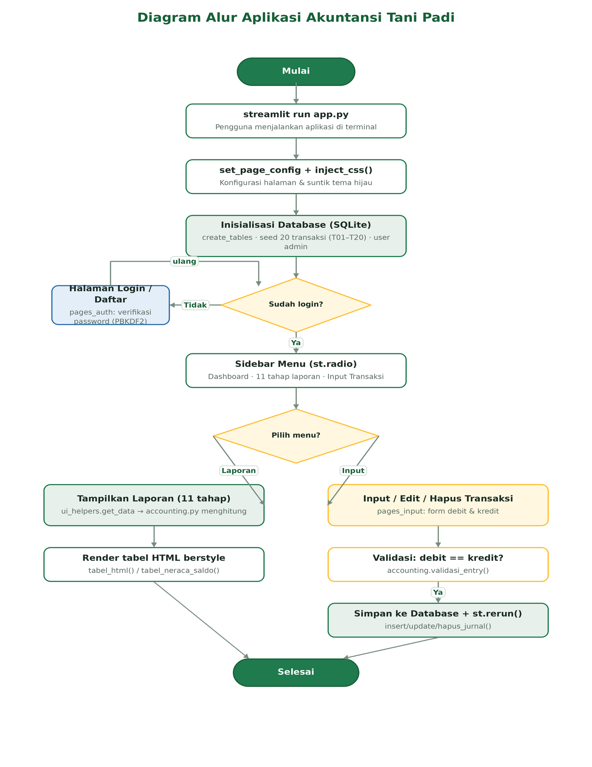
Aplikasi Akuntansi Tani Padi berbasis Streamlit

Disusun oleh:
Tim Pengembang Aplikasi
2026

KATA PENGANTAR
Puji syukur kami panjatkan ke hadirat Tuhan Yang Maha Esa atas limpahan rahmat dan karunia-Nya sehingga Buku Panduan Aplikasi Akuntansi Tani Padi ini dapat diselesaikan dengan baik. Buku panduan ini disusun sebagai dokumentasi resmi yang menjelaskan konsep, perancangan, hingga cara penggunaan aplikasi pencatatan keuangan untuk usaha tani padi.
Aplikasi Akuntansi Tani Padi dikembangkan untuk membantu petani dan pelaku usaha tani dalam mencatat transaksi keuangan secara rapi dan sistematis, mulai dari pencatatan jurnal umum hingga penyusunan laporan keuangan lengkap. Dengan antarmuka yang sederhana berbasis web, aplikasi ini diharapkan dapat menjembatani kebutuhan pencatatan keuangan yang akurat tanpa memerlukan latar belakang akuntansi yang mendalam.
Buku panduan ini memuat penjelasan menyeluruh, mulai dari latar belakang, arsitektur aplikasi, alur kerja sistem, struktur basis data, implementasi kode program, hingga langkah penggunaan setiap fitur yang dilengkapi dengan tangkapan layar aplikasi. Penjelasan kode disertai potongan program yang sesungguhnya agar pembaca dapat memahami logika di balik setiap fungsi.
Kami menyadari bahwa buku panduan ini masih memiliki kekurangan. Oleh karena itu, kritik dan saran yang membangun sangat kami harapkan demi penyempurnaan di masa mendatang. Semoga buku panduan ini bermanfaat bagi semua pihak yang menggunakannya.
Tim Pengembang Aplikasi

DAFTAR ISI
Klik kanan lalu pilih “Update Field” untuk memperbarui daftar isi.

BAB I PENDAHULUAN

1.1 Latar Belakang
Usaha tani padi merupakan salah satu sektor penting dalam perekonomian, namun pencatatan keuangannya sering kali masih dilakukan secara manual atau bahkan tidak dicatat sama sekali. Akibatnya, petani kesulitan mengetahui secara pasti besarnya pendapatan, beban, serta laba yang diperoleh dari setiap musim tanam. Ketidakteraturan pencatatan ini menyulitkan pengambilan keputusan dan evaluasi usaha.
Sistem informasi akuntansi hadir sebagai solusi untuk mengelola data keuangan secara terstruktur. Dengan memanfaatkan teknologi, proses pencatatan transaksi, penggolongan akun, hingga penyusunan laporan keuangan dapat dilakukan secara otomatis dan akurat. Aplikasi Akuntansi Tani Padi dibangun untuk menjawab kebutuhan tersebut dengan menyediakan siklus akuntansi lengkap dalam satu aplikasi berbasis web yang ringan dan mudah digunakan.

1.2 Tujuan
- Menyediakan sarana pencatatan transaksi keuangan usaha tani padi yang rapi, akurat, dan mudah digunakan.
- Menerapkan siklus akuntansi lengkap, mulai dari jurnal umum hingga laporan keuangan, secara otomatis.
- Membantu pelaku usaha tani memahami posisi keuangan usahanya melalui laporan laba rugi, perubahan ekuitas, posisi keuangan, dan arus kas.
- Menyediakan dokumentasi teknis yang menjelaskan arsitektur, kode program, dan cara penggunaan aplikasi secara menyeluruh.

1.3 Manfaat
- Bagi pengguna: Pencatatan keuangan menjadi lebih tertib dan dapat dipertanggungjawabkan.
- Bagi usaha tani: Laporan keuangan dihasilkan secara otomatis sehingga menghemat waktu dan mengurangi kesalahan hitung.
- Bagi pengembang: Menjadi acuan pengembangan dan pemeliharaan aplikasi pada masa mendatang.

1.4 Ruang Lingkup
Buku panduan ini mencakup penjelasan mengenai teknologi yang digunakan, alur kerja aplikasi, struktur basis data, implementasi kode program inti, serta panduan penggunaan setiap menu. Pembahasan difokuskan pada aplikasi Akuntansi Tani Padi yang dibangun menggunakan bahasa pemrograman Python dengan kerangka kerja Streamlit dan basis data SQLite.

BAB II PEMBAHASAN

2.1 Gambaran Umum Aplikasi
Aplikasi Akuntansi Tani Padi adalah sistem informasi akuntansi berbasis web yang menerapkan siklus akuntansi secara menyeluruh untuk usaha tani padi. Aplikasi dijalankan melalui peramban (browser) dan menampilkan data dalam bentuk tabel serta laporan keuangan yang mudah dibaca. Seluruh data transaksi disimpan secara permanen pada basis data lokal.

2.1.1 Teknologi dan Pustaka yang Digunakan
Aplikasi ini dibangun menggunakan beberapa teknologi dan pustaka utama sebagai berikut:
Teknologi / Pustaka | Keterangan
Python 3 | Bahasa pemrograman utama yang digunakan untuk seluruh logika aplikasi.
Streamlit | Kerangka kerja antarmuka web untuk membangun halaman aplikasi secara cepat menggunakan Python murni.
SQLite | Basis data lokal berbasis berkas (tani_padi.db) untuk menyimpan data pengguna dan jurnal.
Pandas | Pustaka pengolahan data tabular yang digunakan untuk menyusun dan menampilkan tabel laporan.
Decimal | Modul bawaan Python untuk perhitungan uang dengan presisi tinggi sehingga tidak terjadi galat pembulatan.
hashlib | Modul bawaan Python untuk mengamankan kata sandi pengguna dengan algoritme PBKDF2-HMAC-SHA256.

2.1.2 Fitur Utama
- Autentikasi pengguna (login dan pendaftaran) dengan kata sandi terenkripsi.
- Pencatatan transaksi dengan sistem berpasangan (debit dan kredit) yang divalidasi otomatis.
- Penyajian siklus akuntansi lengkap dalam 11 tahap laporan.
- Dasbor ringkasan keuangan (pendapatan, beban, laba bersih, dan kas).
- Fitur ubah dan hapus transaksi yang fleksibel.

2.1.3 Siklus Akuntansi 11 Tahap
Aplikasi menyajikan keseluruhan siklus akuntansi yang terdiri atas sebelas tahap laporan berikut:
- Jurnal Umum
- Buku Besar
- Neraca Saldo
- Jurnal Penyesuaian
- Neraca Saldo Setelah Penyesuaian
- Laporan Laba Rugi
- Laporan Perubahan Ekuitas
- Laporan Posisi Keuangan (Neraca)
- Laporan Arus Kas
- Jurnal Penutup
- Neraca Saldo Setelah Penutupan

2.2 Alur Kerja Aplikasi (Flowchart)
Diagram alur berikut menggambarkan jalannya aplikasi sejak dijalankan hingga pengguna dapat mengakses laporan dan mengelola transaksi. Ketika aplikasi dijalankan, konfigurasi halaman dan basis data disiapkan terlebih dahulu. Pengguna kemudian diarahkan ke halaman login. Setelah berhasil masuk, pengguna dapat memilih menu untuk melihat laporan atau mengelola transaksi.

Gambar 1. Diagram alur kerja aplikasi Akuntansi Tani Padi.
Inti dari alur ini adalah pemeriksaan status login dan validasi transaksi. Setiap transaksi yang diinput wajib memenuhi syarat keseimbangan, yaitu total debit harus sama dengan total kredit, sebelum data disimpan ke basis data.

2.3 Persiapan Lingkungan di Windows
Bagian ini menjelaskan cara menyiapkan dan menjalankan aplikasi pada komputer ber-sistem operasi Windows, langkah demi langkah, mulai dari memasang Python sampai aplikasi terbuka di peramban. Urutan langkahnya adalah: (1) memasang Python dan mencentang “Add Python to PATH”, (2) membuat virtual environment, (3) mengaktifkan virtual environment, (4) memasang pustaka yang dibutuhkan, dan (5) menjalankan aplikasi. Ikuti langkah ini secara berurutan agar tidak ada tahap yang terlewat. Semua perintah pada bagian ini dijalankan melalui Command Prompt (cmd) atau PowerShell bawaan Windows.

2.3.1 Memasang Python di Windows
Python adalah bahasa pemrograman yang menjalankan seluruh aplikasi, sehingga harus dipasang terlebih dahulu. Unduh pemasang (installer) Python untuk Windows dari situs resmi di alamat https://www.python.org/downloads/ , lalu jalankan berkas pemasang yang telah diunduh. Pada jendela pertama pemasang, WAJIB mencentang kotak “Add Python to PATH” (Tambahkan Python ke PATH) terlebih dahulu sebelum menekan tombol “Install Now”. Centang ini membuat perintah python dan py dapat dikenali dari Command Prompt mana pun. Setelah pemasangan selesai, buka Command Prompt (ketik “cmd” pada menu Start), lalu ketik perintah verifikasi berikut untuk memastikan Python sudah terpasang dengan benar.
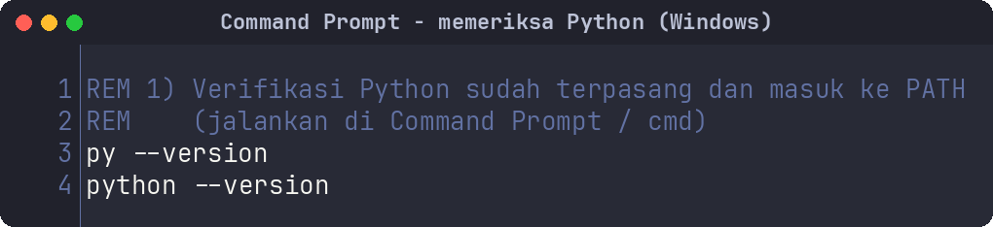
Gambar 2. Memverifikasi pemasangan Python di Command Prompt Windows.
Apabila perintah py --version atau python --version menampilkan nomor versi (misalnya Python 3.12.x), berarti Python sudah berhasil dipasang dan siap digunakan. Bila muncul pesan bahwa perintah tidak dikenali, ulangi pemasangan dan pastikan kotak “Add Python to PATH” benar-benar tercentang.

2.3.2 Membuat dan Mengaktifkan Virtual Environment di Windows
Virtual environment adalah folder khusus yang menampung pustaka aplikasi secara terpisah, sehingga pustaka yang dipasang tidak bercampur atau mengganggu instalasi Python lain di komputer. Pada Windows, virtual environment dibuat menggunakan Python Launcher bawaan, yaitu perintah py, dengan menjalankan py -m venv venv (kata venv yang terakhir adalah nama folder yang akan dibuat). Setelah folder terbentuk, virtual environment perlu diaktifkan agar perintah pip dan streamlit dijalankan di dalam lingkungan tersebut. Cara mengaktifkannya berbeda sedikit tergantung jenis terminal yang dipakai, seperti terlihat pada gambar berikut.
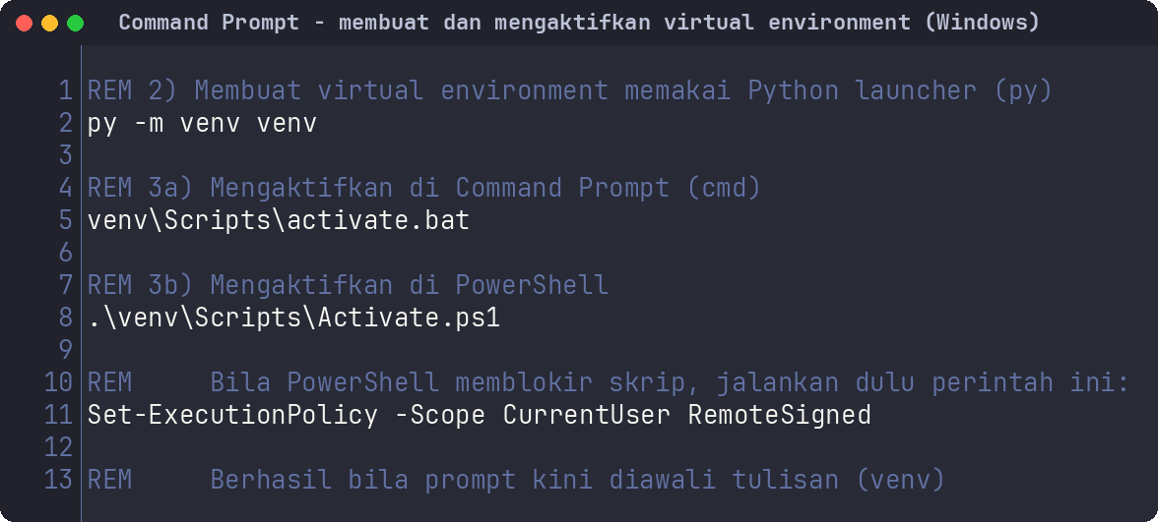
Gambar 3. Membuat dan mengaktifkan virtual environment di Windows.
- Pada Command Prompt (cmd): jalankan venv\Scripts\activate.bat (atau cukup venv\Scripts\activate).
- Pada PowerShell: jalankan .\venv\Scripts\Activate.ps1. Bila PowerShell menolak karena kebijakan keamanan, jalankan dulu perintah Set-ExecutionPolicy -Scope CurrentUser RemoteSigned lalu coba lagi.
- Tanda berhasil: virtual environment berhasil aktif bila baris perintah (prompt) kini diawali tulisan (venv).
Perhatikan bahwa pemisah folder pada Windows memakai garis miring terbalik (backslash), yaitu venv\Scripts\..., berbeda dengan Linux atau macOS yang memakai garis miring biasa.

2.3.3 Memasang Pustaka yang Dibutuhkan
Setelah virtual environment aktif (prompt diawali (venv)), pustaka pendukung aplikasi dipasang menggunakan perintah pip, yaitu pengelola paket bawaan Python. Dua pustaka utama yang dibutuhkan adalah Streamlit (untuk antarmuka web) dan Pandas (untuk mengolah tabel). Pemasangan dapat dilakukan langsung dengan menyebut nama pustakanya, atau melalui berkas daftar pustaka requirements.txt bila tersedia. Pastikan komputer terhubung ke internet karena pip akan mengunduh pustaka tersebut.
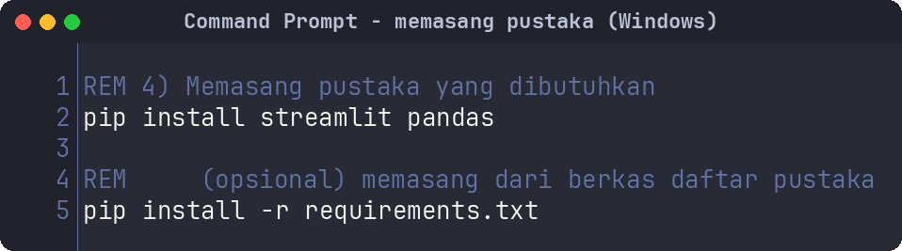
Gambar 4. Memasang pustaka Streamlit dan Pandas melalui pip di Windows.

2.3.4 Menjalankan Aplikasi
Bila seluruh pustaka sudah terpasang, aplikasi dijalankan dengan perintah streamlit run app.py dari dalam folder proyek. Streamlit kemudian menyalakan server lokal dan secara otomatis membuka aplikasi pada peramban (browser) di alamat http://localhost:8501. Pengguna dapat masuk menggunakan akun demo admin dengan kata sandi admin123. Selama aplikasi berjalan, jendela Command Prompt harus tetap dibuka; menutupnya akan menghentikan aplikasi.
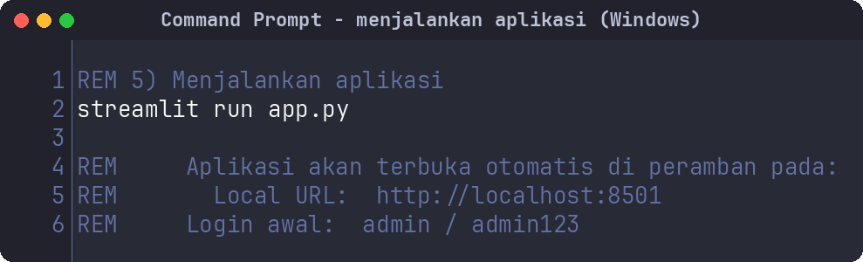
Gambar 5. Menjalankan aplikasi dengan Streamlit di Windows.

2.3.5 Alternatif untuk Linux/macOS
Bagi pengguna sistem operasi Linux atau macOS, langkahnya serupa namun perintahnya sedikit berbeda: pembuatan virtual environment memakai python3 -m venv venv dan pengaktifannya memakai source venv/bin/activate (dengan garis miring biasa). Setelah aktif, pemasangan pustaka dan menjalankan aplikasi menggunakan perintah yang sama, yaitu pip install streamlit pandas dan streamlit run app.py.
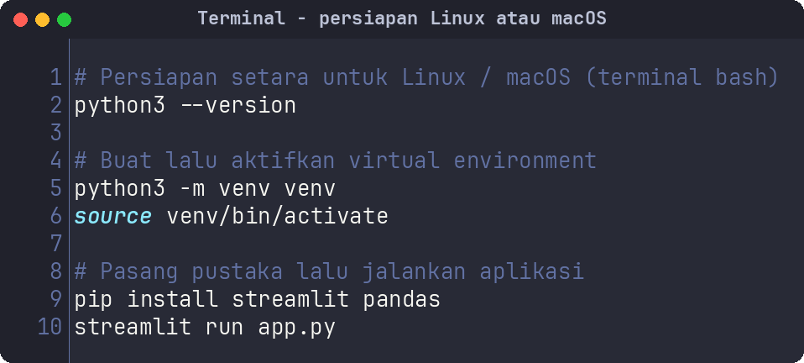
Gambar 6. Persiapan lingkungan pada terminal Linux atau macOS (alternatif).

2.4 Struktur Basis Data dan Bagan Akun
Aplikasi menggunakan basis data SQLite dengan tiga tabel utama yang saling berelasi. Struktur ini dirancang untuk mendukung pencatatan jurnal berpasangan, di mana setiap jurnal dapat memiliki beberapa baris akun (debit dan kredit).

2.4.1 Skema Tabel
Skema tabel dibuat melalui fungsi create_tables(). Terdapat tiga tabel: users untuk menyimpan data pengguna, jurnal sebagai kepala (header) transaksi, dan jurnal_baris sebagai rincian akun pada setiap transaksi.
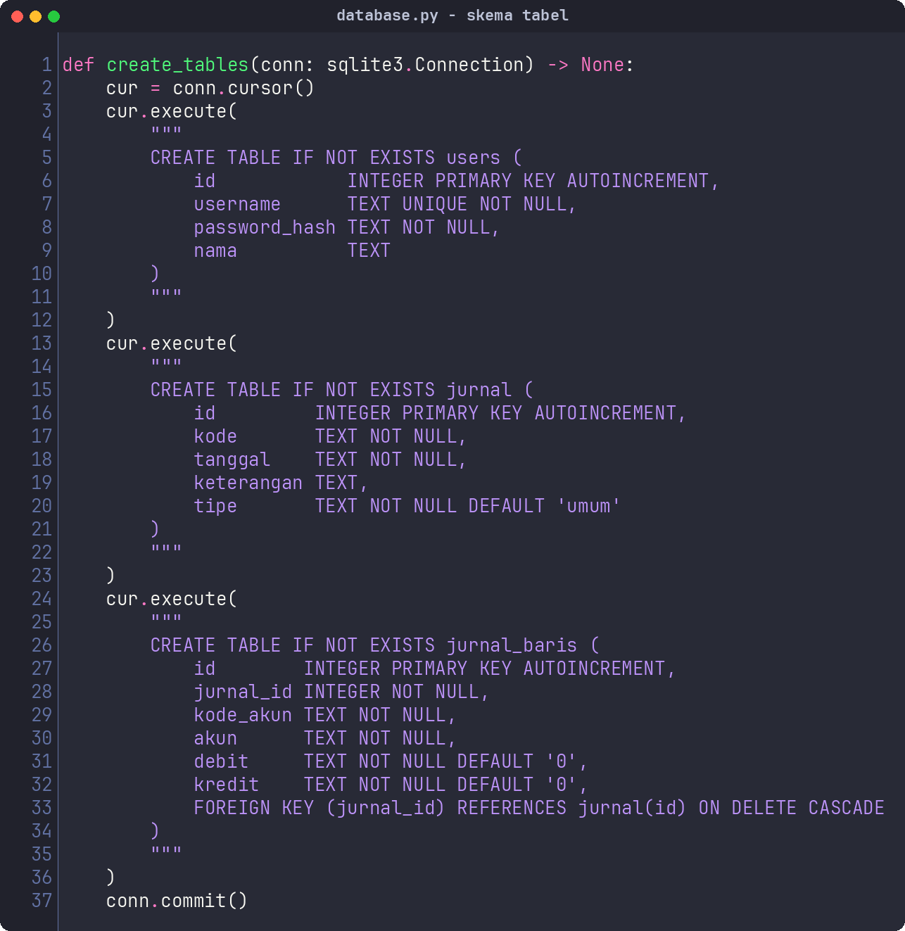
Gambar 7. Definisi skema tabel pada database.py.
- users: menyimpan data akun pengguna meliputi username, kata sandi terenkripsi, dan nama.
- jurnal: menyimpan kepala transaksi berisi kode, tanggal, keterangan, dan tipe jurnal.
- jurnal_baris: menyimpan rincian baris akun (kode akun, nama akun, debit, kredit) yang merujuk ke tabel jurnal melalui jurnal_id.
Nilai uang (debit dan kredit) disimpan dalam tipe TEXT agar presisi angka tetap terjaga ketika diolah kembali menggunakan tipe Decimal di sisi aplikasi.

2.4.2 Pengisian Data Awal (Seed)
Saat aplikasi pertama kali dijalankan, basis data diisi dengan data awal berupa 20 transaksi contoh (T01 sampai T20) dan satu akun pengguna admin. Hal ini memudahkan pengguna baru untuk langsung melihat contoh laporan yang telah terisi.
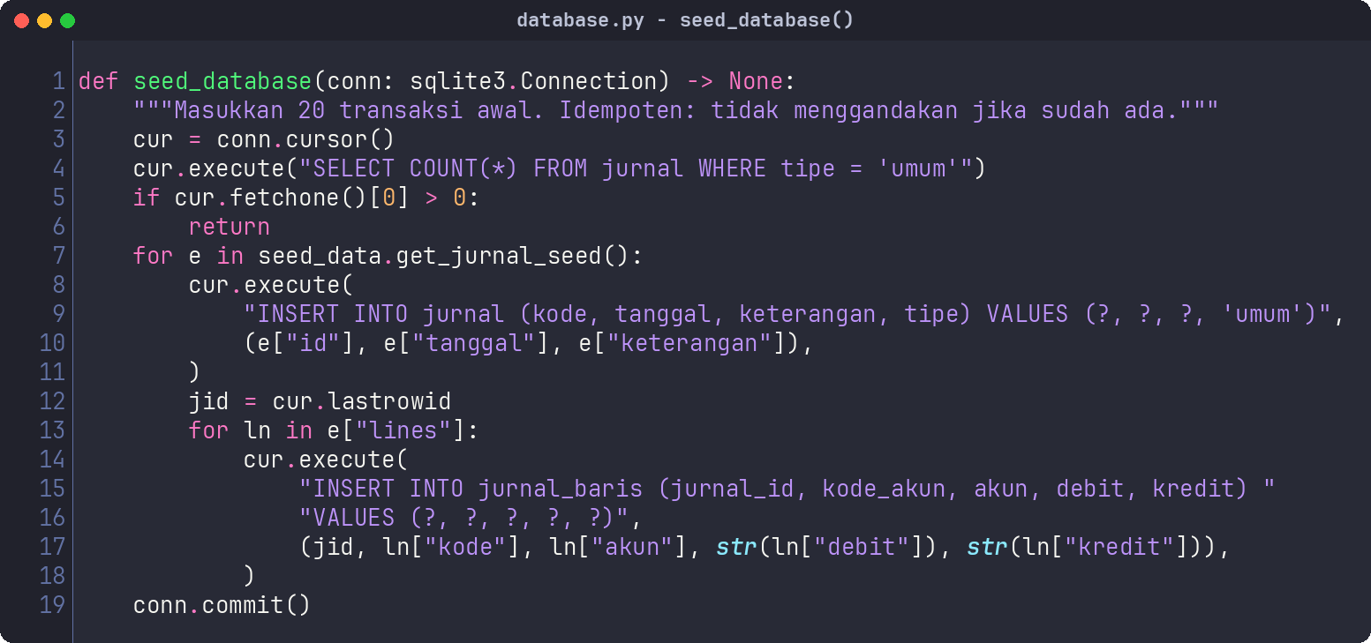
Gambar 8. Fungsi pengisian data awal basis data.

2.4.3 Bagan Akun (Chart of Accounts)
Aplikasi menggunakan bagan akun yang terdiri atas 15 akun, mencakup kelompok aset, ekuitas, pendapatan, dan beban. Bagan akun ini menjadi acuan dalam pencatatan setiap transaksi.
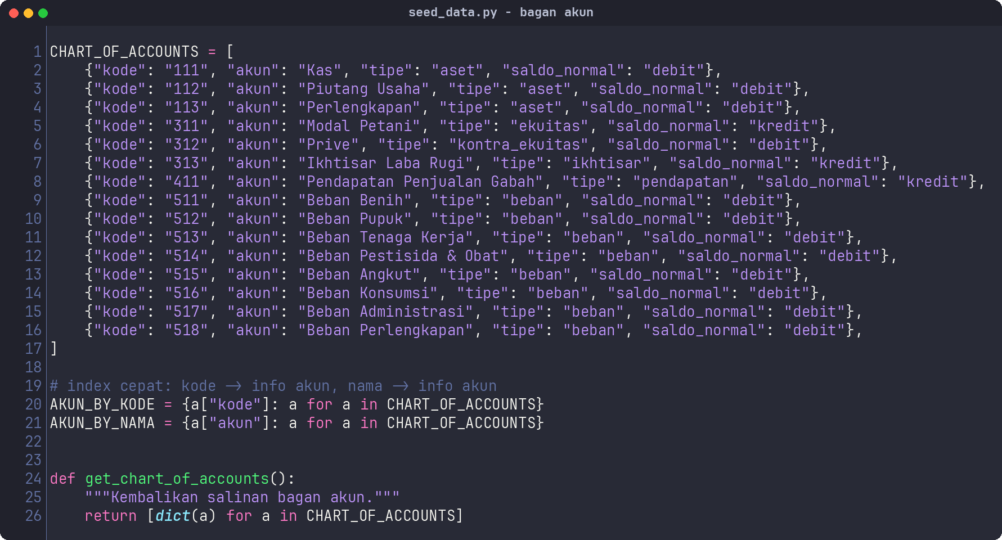
Gambar 9. Definisi bagan akun pada seed_data.py.
Kelompok Akun | Contoh Akun
Aset | Kas, Perlengkapan, Peralatan, Akumulasi Penyusutan Peralatan
Ekuitas | Modal Pemilik, Prive
Pendapatan | Pendapatan Penjualan Gabah
Beban | Beban Benih, Beban Pupuk, Beban Tenaga Kerja, Beban Pestisida & Obat, Beban Angkut, Beban Konsumsi, Beban Administrasi, Beban Perlengkapan

2.5 Implementasi Kode Program
Bagian ini menjelaskan implementasi kode program inti aplikasi. Setiap potongan kode disertai penjelasan mengenai fungsi dan logikanya agar mudah dipahami.

2.5.1 Konfigurasi dan Koneksi Aplikasi (app.py)
Berkas app.py merupakan titik awal (entry point) aplikasi, yaitu berkas pertama yang dijalankan ketika perintah streamlit run app.py dipanggil. Pada bagian ini dilakukan konfigurasi halaman melalui st.set_page_config untuk menentukan judul tab, ikon padi, dan tata letak lebar (wide), lalu gaya tampilan (CSS) bernuansa hijau disuntikkan satu kali agar seluruh aplikasi tampak seragam dengan tema pertanian. Konfigurasi halaman ini wajib menjadi perintah Streamlit yang pertama dipanggil; bila tidak, Streamlit akan menolaknya. Selanjutnya koneksi ke basis data dibuka melalui fungsi get_conn yang ditandai @st.cache_resource (artinya koneksi dibuat sekali saja dan dipakai ulang selama aplikasi hidup, bukan dibuka berulang setiap interaksi). Di dalam get_conn, skema tabel disiapkan, data awal diisi, dan akun admin dibuat, sehingga aplikasi siap pakai sejak pertama kali dijalankan.
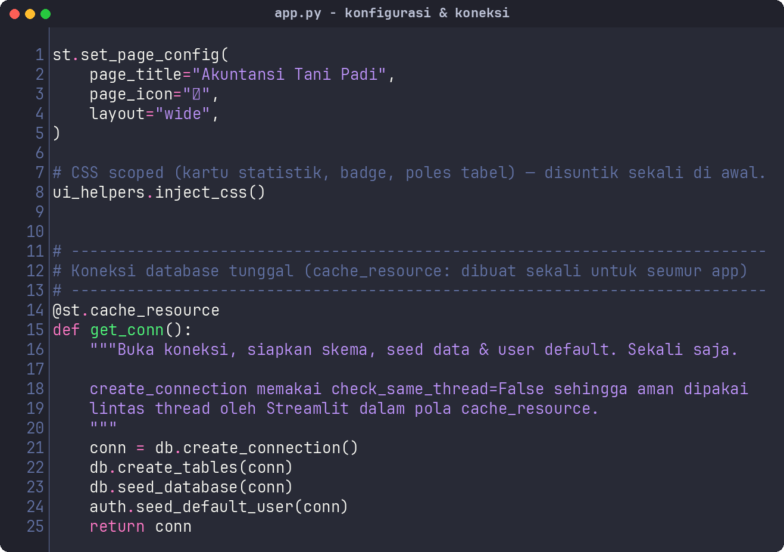
Gambar 10. Konfigurasi halaman dan koneksi awal pada app.py.
Penjelasan:
- st.set_page_config menentukan judul “Akuntansi Tani Padi”, ikon padi, dan tata letak wide (lebar penuh).
- Pemanggilan set_page_config harus berada paling awal sebelum perintah Streamlit lain agar tidak menimbulkan galat.
- ui_helpers.inject_css() menyuntikkan gaya CSS hijau satu kali untuk kartu statistik, badge, dan tabel.
- Fungsi get_conn diberi penanda @st.cache_resource (cache sumber daya) agar koneksi basis data hanya dibuat sekali dan dipakai ulang.
- Di dalam get_conn dipanggil create_tables, seed_database, dan seed_default_user sehingga tabel, data contoh, dan akun admin langsung tersedia.
- Koneksi memakai check_same_thread=False supaya aman digunakan lintas thread (proses paralel) oleh Streamlit.
- Modul ini sengaja tidak memuat logika akuntansi; tugasnya murni mengatur konfigurasi, koneksi, dan pengalihan halaman.
Singkatnya, bagian kode ini menjadi salah satu fondasi penting agar aplikasi Akuntansi Tani Padi bekerja dengan benar, aman, dan mudah digunakan oleh pelaku usaha tani.

2.5.2 Menu dan Pengalihan Halaman (app.py)
Setelah pengguna berhasil masuk, aplikasi menampilkan menu navigasi pada sidebar (panel samping) menggunakan st.radio, yaitu daftar pilihan berbentuk tombol pilih tunggal. Daftar menu disimpan dalam variabel MENU yang berisi urutan tetap mulai dari Dashboard, sebelas tahap laporan akuntansi, hingga menu Input Transaksi. Fungsi _render_sidebar bertugas menampilkan sapaan nama pengguna, tombol keluar (logout), serta menu tersebut, lalu mengembalikan pilihan yang ditekan pengguna. Pilihan itu kemudian diteruskan ke fungsi _dispatch yang mencocokkan setiap pilihan menu dengan fungsi penampil halaman yang sesuai. Dengan pola terpusat seperti ini, penambahan atau perubahan menu cukup dilakukan di satu tempat sehingga navigasi tetap rapi dan mudah dirawat.
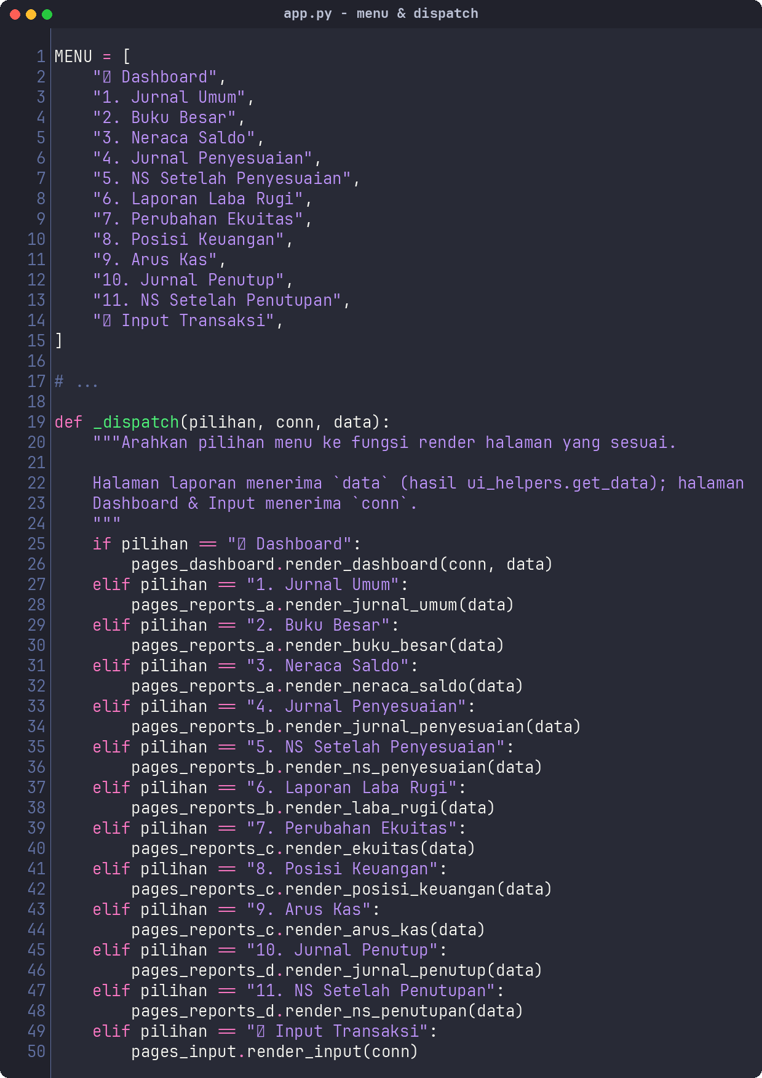
Gambar 11. Logika menu dan pengalihan halaman pada app.py.
Penjelasan:
- Daftar MENU memuat urutan tetap: Dashboard, 11 laporan siklus akuntansi, dan Input Transaksi.
- st.radio menampilkan menu sebagai pilihan tunggal di sidebar (panel samping kiri).
- Nama pengguna pada sapaan dilewatkan html.escape() agar aman dari penyisipan kode berbahaya (XSS).
- Tombol “Keluar” memanggil st.session_state.clear() lalu st.rerun() untuk mengakhiri sesi login.
- Fungsi _dispatch memetakan tiap teks pilihan menu ke satu fungsi render halaman tertentu.
- Halaman laporan menerima data hasil olahan, sedangkan Dashboard dan Input menerima koneksi (conn) langsung.
- Pemusatan logika menu di satu fungsi memudahkan penambahan menu baru tanpa mengubah banyak berkas.
Singkatnya, bagian kode ini menjadi salah satu fondasi penting agar aplikasi Akuntansi Tani Padi bekerja dengan benar, aman, dan mudah digunakan oleh pelaku usaha tani.

2.5.3 Alur Utama Aplikasi (app.py)
Fungsi main() adalah pengatur keseluruhan alur aplikasi dan dipanggil di bagian paling bawah berkas app.py. Pertama, ia memanggil get_conn untuk memperoleh koneksi basis data yang sudah disiapkan. Kemudian ia memeriksa status login pengguna yang disimpan pada session_state (memori sesi yang bertahan selama pengguna membuka aplikasi). Bila pengguna belum masuk, aplikasi hanya menampilkan halaman autentikasi lalu berhenti dengan st.stop() sehingga menu dan laporan tidak bisa diakses tanpa login. Sebaliknya, bila sudah masuk, aplikasi menampilkan sidebar, menyiapkan data laporan melalui ui_helpers.get_data, lalu menampilkan halaman sesuai pilihan menu. Pola ini menjadi “gerbang” keamanan yang memastikan hanya pengguna terverifikasi yang dapat melihat data keuangan.
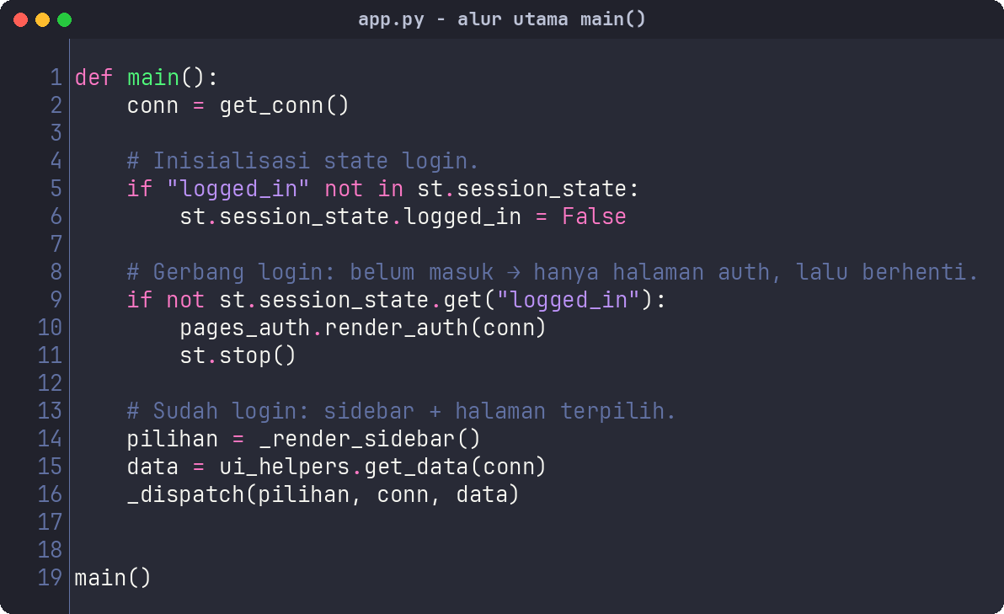
Gambar 12. Fungsi utama main() yang mengatur alur aplikasi.
Penjelasan:
- main() pertama-tama memanggil get_conn() untuk memperoleh koneksi basis data yang siap pakai.
- Status login disimpan pada st.session_state.logged_in dan diinisialisasi False bila belum ada.
- Bila belum login, hanya pages_auth.render_auth yang ditampilkan, diakhiri st.stop() agar eksekusi berhenti.
- st.stop() berfungsi sebagai gerbang keamanan: menu dan laporan tidak dimuat sebelum pengguna masuk.
- Setelah login berhasil, _render_sidebar dipanggil untuk memperoleh pilihan menu pengguna.
- ui_helpers.get_data(conn) menyiapkan seluruh data laporan sebelum halaman dirender.
- Pemisahan tegas antara keadaan “belum login” dan “sudah login” membuat alur mudah dipahami dan diaudit.
Singkatnya, bagian kode ini menjadi salah satu fondasi penting agar aplikasi Akuntansi Tani Padi bekerja dengan benar, aman, dan mudah digunakan oleh pelaku usaha tani.

2.5.4 Pengamanan Kata Sandi (auth.py)
Berkas auth.py menangani keamanan akun pengguna. Kata sandi tidak pernah disimpan dalam bentuk aslinya, melainkan diubah menjadi hash (sidik jari digital satu arah yang tidak bisa dikembalikan ke teks asli) menggunakan algoritme PBKDF2-HMAC-SHA256. Fungsi hash_password membangkitkan salt acak (potongan data acak unik per pengguna) sepanjang 16 byte, lalu mengolah kata sandi sebanyak 200.000 iterasi (pengulangan) agar sulit ditebak walau dengan komputer cepat. Hasilnya disimpan dalam satu teks berformat pbkdf2_sha256$<iterasi>$<salt>$<hash> sehingga seluruh informasi verifikasi tersimpan rapi tanpa membocorkan kata sandi. Saat login, verifikasi_password memproses kata sandi yang dimasukkan dengan salt dan iterasi yang sama, lalu membandingkan hasilnya memakai secrets.compare_digest yang aman terhadap serangan pengukuran waktu (timing attack).
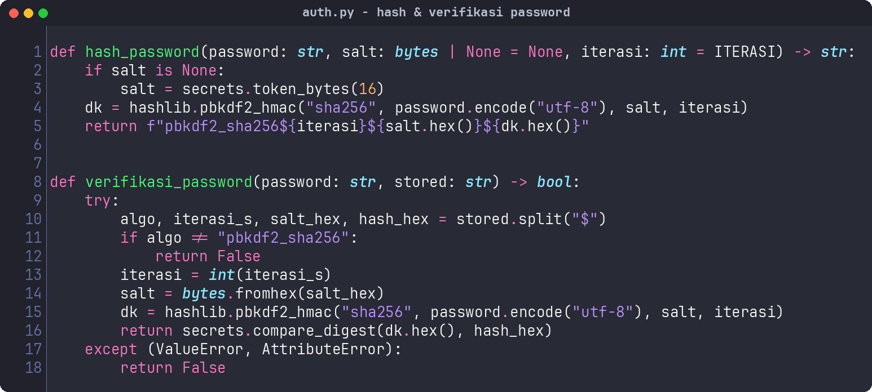
Gambar 13. Fungsi hash dan verifikasi kata sandi pada auth.py.
Penjelasan:
- Konstanta ITERASI bernilai 200.000, menentukan berapa kali kata sandi diolah agar hash sulit dibongkar.
- secrets.token_bytes(16) menghasilkan salt acak unik untuk tiap pengguna sehingga dua sandi sama tetap berbeda hash-nya.
- hashlib.pbkdf2_hmac("sha256", ...) adalah inti perhitungan hash satu arah berbasis SHA-256.
- Hasil disimpan sebagai teks pbkdf2_sha256$<iterasi>$<salt>$<hash> agar mudah dipisah kembali saat verifikasi.
- verifikasi_password memecah teks tersimpan, menghitung ulang hash dari kata sandi masukan, lalu membandingkannya.
- Perbandingan memakai secrets.compare_digest yang aman dari timing attack (penebakan lewat selisih waktu proses).
- Pendekatan ini memakai pustaka bawaan Python (hashlib + secrets) tanpa dependensi tambahan, sehingga ringan dan andal.
Singkatnya, bagian kode ini menjadi salah satu fondasi penting agar aplikasi Akuntansi Tani Padi bekerja dengan benar, aman, dan mudah digunakan oleh pelaku usaha tani.

2.5.5 Pendaftaran Pengguna (auth.py)
Fungsi register bertugas menambahkan pengguna baru ke basis data dengan beberapa lapis pemeriksaan agar data tetap bersih. Mula-mula username dirapikan dari spasi berlebih, lalu dipastikan username dan kata sandi tidak kosong. Kata sandi juga diwajibkan minimal enam karakter sebagai syarat keamanan dasar. Sebelum menyimpan, fungsi memeriksa apakah username sudah dipakai; bila sudah ada, pendaftaran ditolak agar tidak terjadi duplikasi. Bila semua syarat terpenuhi, kata sandi dienkripsi memakai hash_password, kemudian data dimasukkan ke tabel users dan disimpan permanen. Fungsi mengembalikan pasangan nilai (berhasil/gagal beserta pesannya) sehingga halaman pendaftaran dapat menampilkan umpan balik yang jelas kepada pengguna.
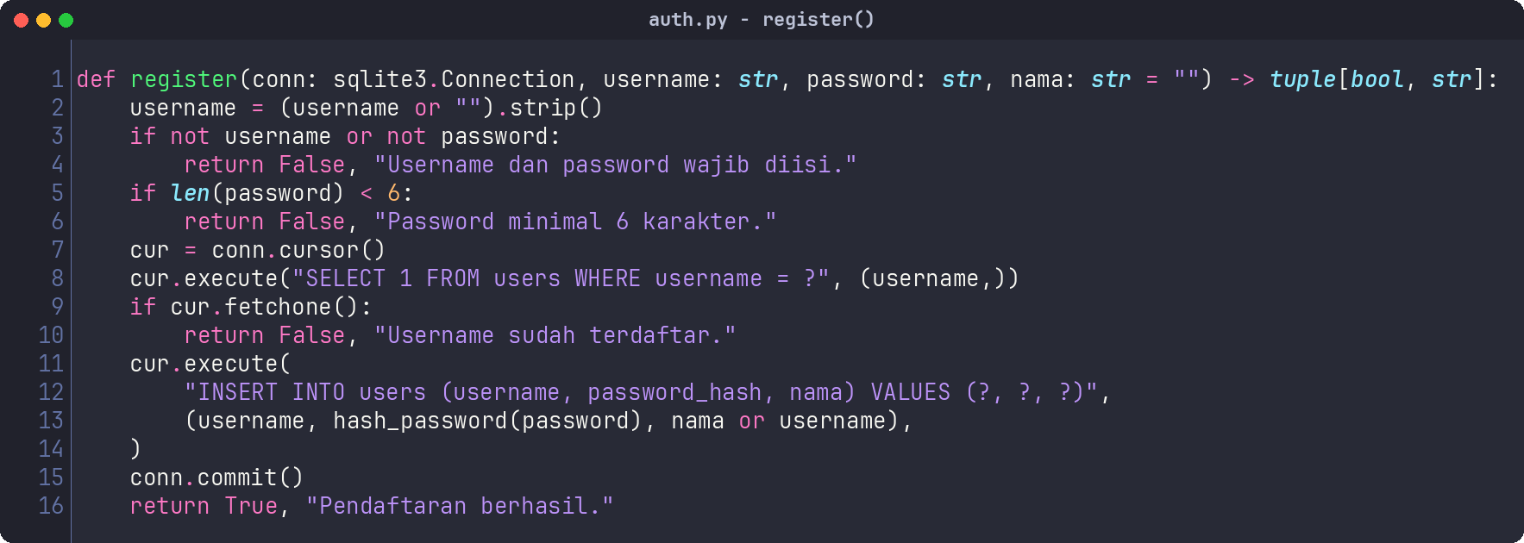
Gambar 14. Fungsi pendaftaran pengguna baru pada auth.py.
Penjelasan:
- Username dirapikan dengan .strip() untuk menghapus spasi di awal dan akhir.
- Username dan kata sandi wajib diisi; bila kosong, pendaftaran langsung ditolak dengan pesan jelas.
- Kata sandi diwajibkan minimal 6 karakter sebagai pengaman dasar.
- Perintah SELECT 1 FROM users WHERE username = ? memeriksa apakah username sudah terpakai sebelum menyimpan.
- Tanda tanya (?) pada perintah SQL adalah parameter aman yang mencegah serangan SQL injection (penyisipan perintah jahat).
- Kata sandi disimpan sebagai hash hasil hash_password, bukan teks asli.
- Fungsi mengembalikan tuple (bool, pesan) agar antarmuka tahu pendaftaran berhasil atau gagal beserta alasannya.
Singkatnya, bagian kode ini menjadi salah satu fondasi penting agar aplikasi Akuntansi Tani Padi bekerja dengan benar, aman, dan mudah digunakan oleh pelaku usaha tani.

2.5.6 Formulir Login (pages_auth.py)
Berkas pages_auth.py menyajikan halaman masuk dan daftar dalam dua tab (“Masuk” dan “Daftar”) di kolom tengah layar. Fungsi render_login menampilkan formulir berisi kolom username dan kata sandi, dengan kolom kata sandi disembunyikan (type="password"). Modul ini bersifat read-only terhadap backend, artinya ia tidak menghitung hash sendiri melainkan hanya memanggil auth.login untuk memverifikasi kredensial. Apabila login berhasil, informasi pengguna (id, username, nama) disimpan ke session_state dan tanda logged_in dijadikan True, lalu halaman dimuat ulang dengan st.rerun. Bila gagal, pesan kesalahan ditampilkan tanpa membocorkan apakah username atau kata sandinya yang salah, sehingga lebih aman.
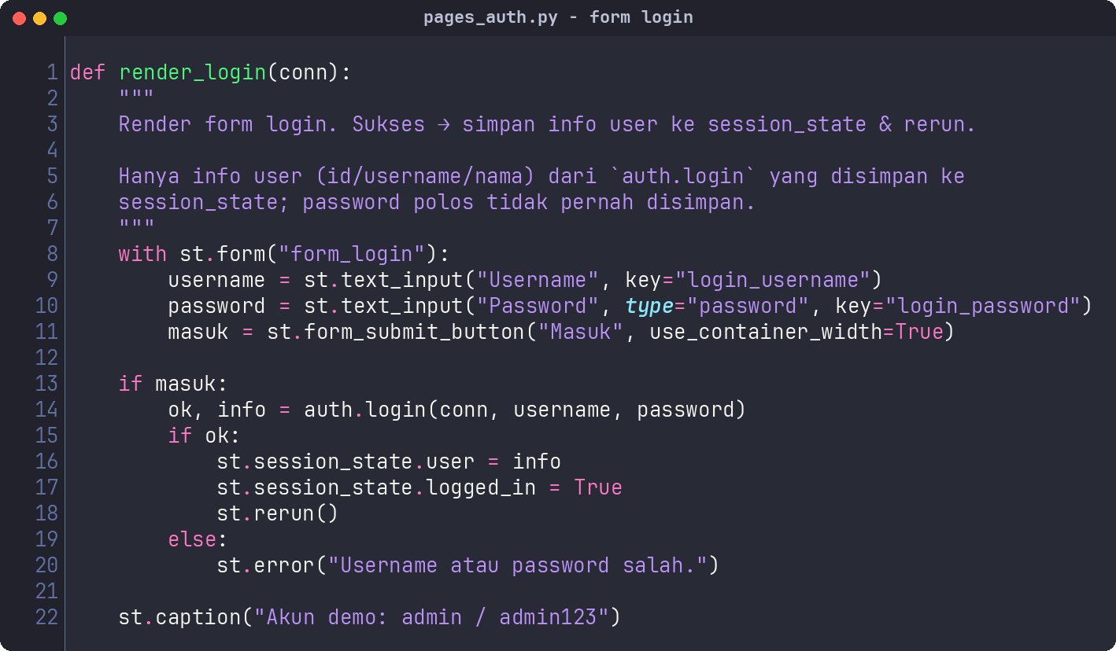
Gambar 15. Formulir login pada pages_auth.py.
Penjelasan:
- st.form("form_login") membungkus kolom input agar diproses sekaligus saat tombol ditekan.
- Kolom kata sandi memakai type="password" sehingga karakter tersembunyi saat diketik.
- Verifikasi kredensial didelegasikan ke auth.login; halaman tidak pernah menghitung hash sendiri.
- Jika berhasil, info pengguna disimpan ke st.session_state.user dan logged_in di-set True.
- st.rerun() memuat ulang halaman agar tampilan langsung berpindah ke menu utama.
- Pesan kesalahan dibuat umum (“Username atau password salah”) agar tidak membocorkan akun mana yang ada.
- Hanya data non-sensitif (id/username/nama) yang disimpan; kata sandi polos tidak pernah ikut tersimpan.
Singkatnya, bagian kode ini menjadi salah satu fondasi penting agar aplikasi Akuntansi Tani Padi bekerja dengan benar, aman, dan mudah digunakan oleh pelaku usaha tani.

2.5.7 Penomoran Kode dan Penyimpanan Jurnal (database.py)
Bagian ini berisi dua fungsi yang bekerja sama saat sebuah transaksi baru disimpan. Fungsi next_kode menghitung jumlah jurnal umum yang sudah ada lalu menambah satu, menghasilkan kode urut berformat T## (misalnya T21 setelah T20). Fungsi insert_jurnal menyimpan transaksi tersebut, tetapi sebelum menulis apa pun ia memanggil acc.validasi_entry untuk memastikan total debit sama dengan total kredit; bila tidak seimbang, fungsi melempar ValueError sehingga tidak ada data yang tersimpan. Setelah lolos validasi, kepala jurnal (tanggal, keterangan, tipe) dimasukkan ke tabel jurnal, lalu setiap baris akun disimpan ke tabel jurnal_baris yang terhubung melalui jurnal_id. Nilai uang diubah ke Decimal lalu disimpan sebagai teks agar presisinya terjaga, dan seluruh proses ditutup dengan conn.commit() agar perubahan permanen.
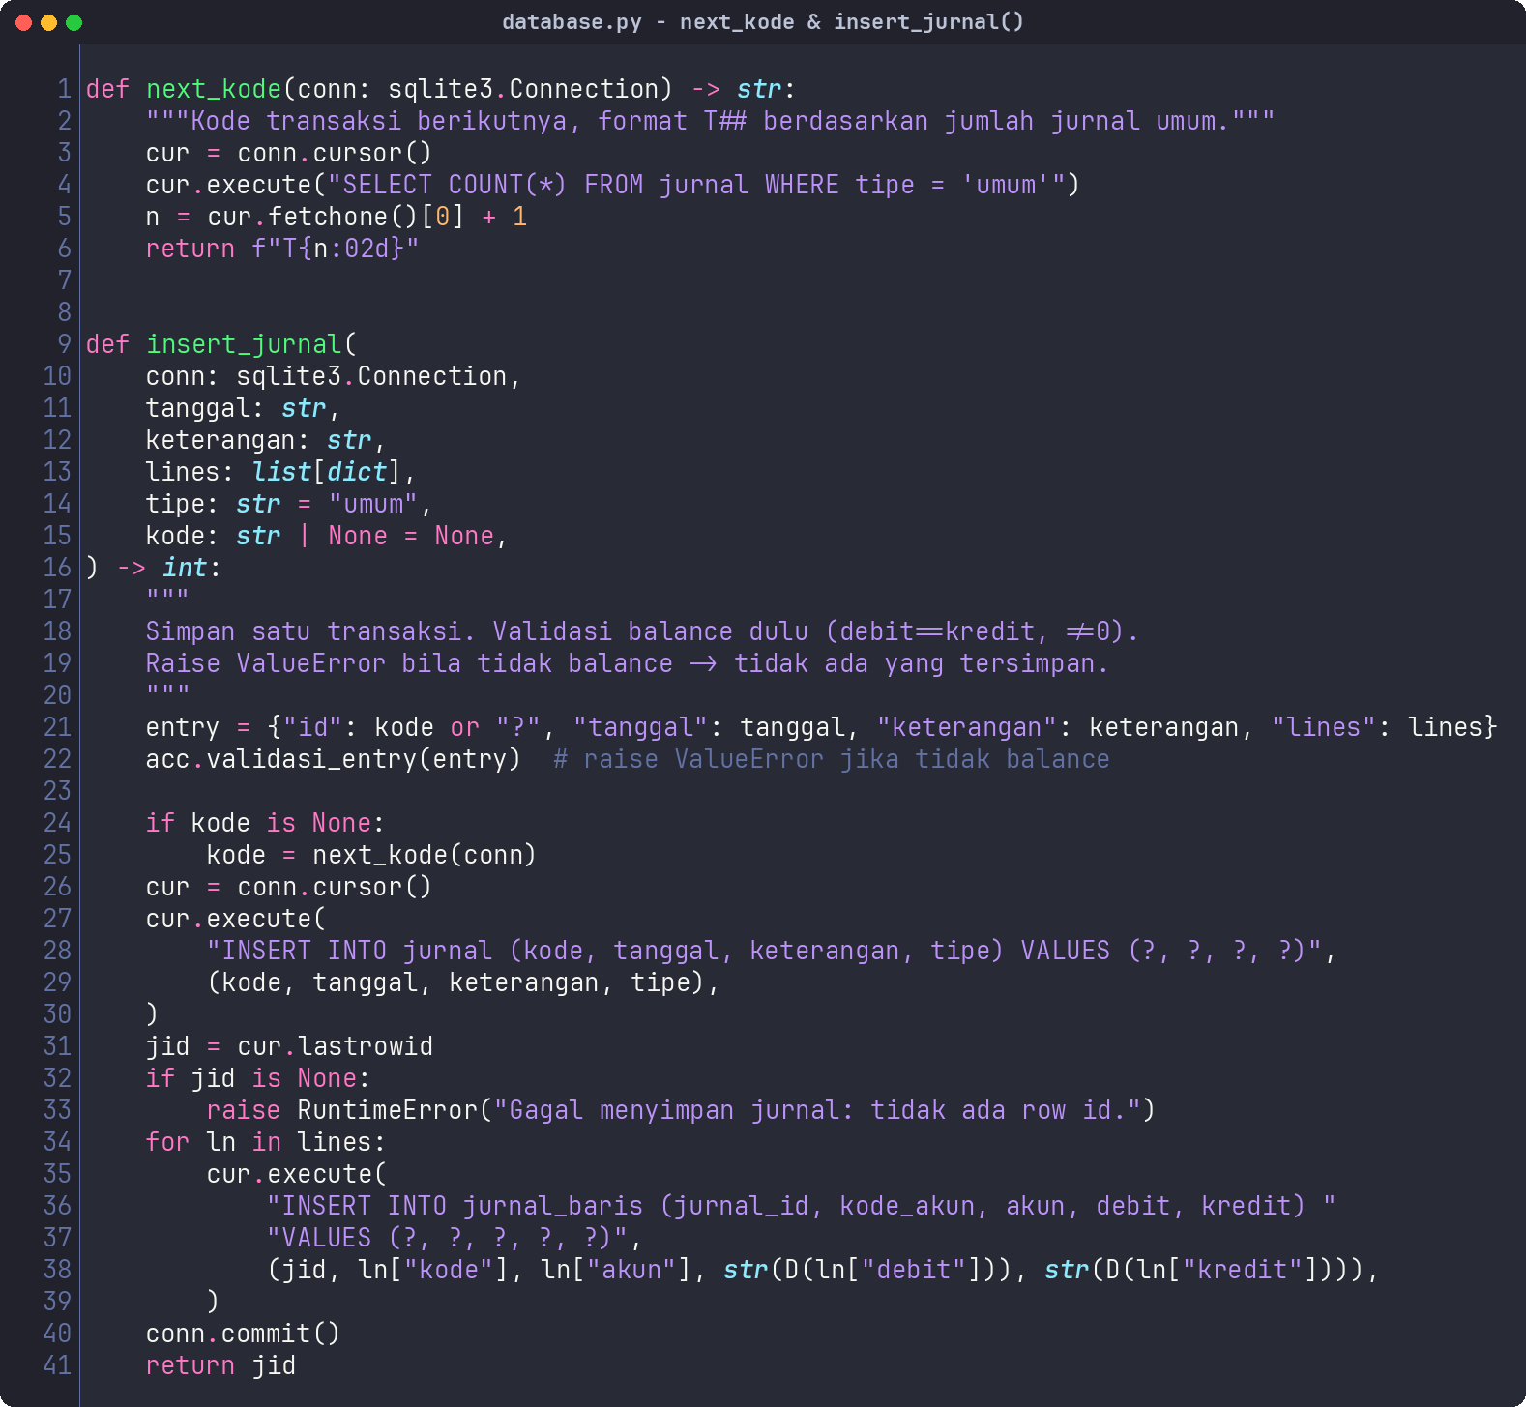
Gambar 16. Fungsi penomoran kode dan penyimpanan jurnal pada database.py.
Penjelasan:
- next_kode menghitung COUNT jurnal umum lalu menambah 1, menghasilkan kode T## (contoh T21) secara otomatis.
- Format f"T{n:02d}" memastikan nomor selalu dua digit (T01, T02, ... T21).
- insert_jurnal memanggil acc.validasi_entry lebih dulu; bila debit tidak sama dengan kredit, ValueError dilempar.
- Karena validasi dilakukan sebelum menulis, transaksi tidak seimbang tidak akan pernah tersimpan ke basis data.
- Kepala transaksi disimpan ke tabel jurnal, lalu cur.lastrowid dipakai sebagai jurnal_id penghubung ke baris akun.
- Tiap baris akun disimpan ke jurnal_baris dengan nilai uang diubah ke Decimal lalu disimpan sebagai teks demi presisi.
- conn.commit() di akhir memastikan seluruh penyimpanan benar-benar permanen (tersimpan tetap).
Singkatnya, bagian kode ini menjadi salah satu fondasi penting agar aplikasi Akuntansi Tani Padi bekerja dengan benar, aman, dan mudah digunakan oleh pelaku usaha tani.

2.5.8 Membaca Jurnal Umum (database.py)
Fungsi pembacaan jurnal bertugas mengambil data transaksi dari basis data untuk ditampilkan maupun diolah menjadi laporan. Fungsi inti _baca_jurnal membaca kepala jurnal dari tabel jurnal, lalu untuk setiap kepala tersebut membaca baris-baris akunnya dari tabel jurnal_baris. Data disusun menjadi struktur bertingkat (dictionary): satu transaksi memiliki daftar baris akun di dalamnya. Saat dibaca, nilai uang yang tersimpan sebagai teks diubah kembali menjadi Decimal agar perhitungan tetap akurat. Fungsi get_jurnal_umum memanggil _baca_jurnal khusus untuk tipe “umum” sehingga hanya transaksi operasional (termasuk yang ditambah pengguna) yang diambil, sedangkan get_semua_jurnal mengambil seluruh tipe jurnal.
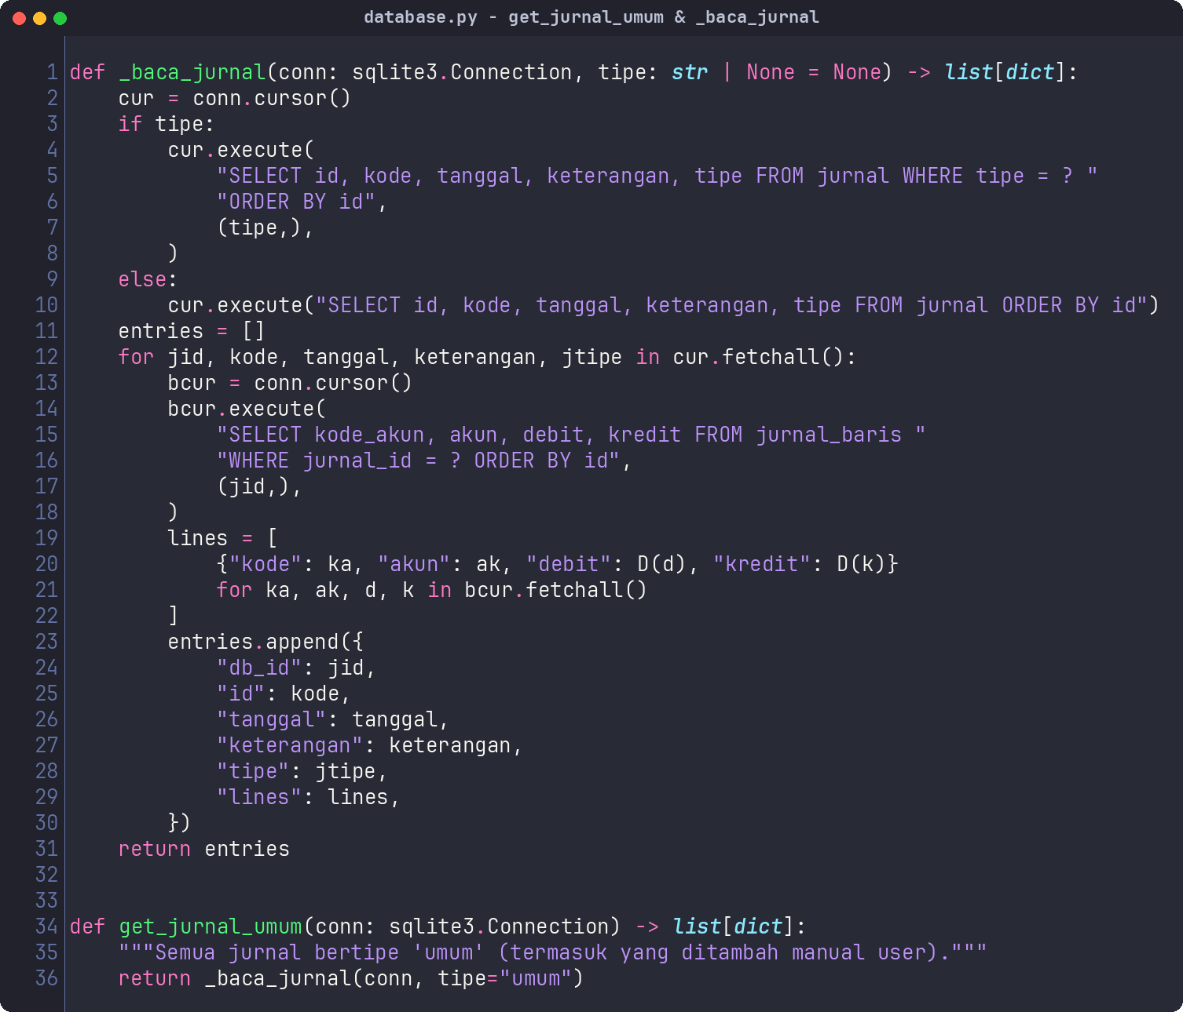
Gambar 17. Fungsi pembacaan jurnal umum pada database.py.
Penjelasan:
- _baca_jurnal membaca kepala jurnal dahulu, lalu baris akun tiap transaksi secara berurutan (ORDER BY id).
- Parameter tipe (umum/penyesuaian/penutup) menyaring jurnal yang dibaca sesuai kebutuhan halaman.
- Nilai debit dan kredit yang tersimpan TEXT diubah menjadi Decimal saat dibaca agar tidak ada galat pembulatan.
- Setiap transaksi dikembalikan sebagai dictionary berisi db_id, kode, tanggal, keterangan, tipe, dan daftar lines.
- get_jurnal_umum memanggil _baca_jurnal dengan tipe="umum" untuk transaksi operasional sehari-hari.
- get_semua_jurnal memanggil tanpa filter tipe sehingga mengambil semua jenis jurnal sekaligus.
- Struktur bertingkat ini memudahkan accounting.py mengolah data menjadi buku besar dan laporan turunannya.
Singkatnya, bagian kode ini menjadi salah satu fondasi penting agar aplikasi Akuntansi Tani Padi bekerja dengan benar, aman, dan mudah digunakan oleh pelaku usaha tani.

2.5.9 Mengubah Jurnal (database.py)
Fungsi update_jurnal memungkinkan pengguna memperbaiki transaksi yang sudah tersimpan tanpa harus menghapus dan membuatnya ulang. Sama seperti saat menyimpan transaksi baru, fungsi ini terlebih dahulu memanggil acc.validasi_entry untuk memastikan debit dan kredit tetap seimbang; bila tidak, ValueError dilempar dan data lama tetap utuh. Setelah lolos validasi, fungsi memperbarui kepala jurnal (tanggal dan keterangan) pada tabel jurnal. Untuk rinciannya, pendekatan yang dipakai adalah menghapus seluruh baris akun lama lalu memasukkan baris akun yang baru, sehingga rincian selalu konsisten dengan masukan terbaru. Kode dan tipe jurnal sengaja tidak diubah agar identitas transaksi tetap terjaga, dan seluruh perubahan dikunci permanen dengan conn.commit().
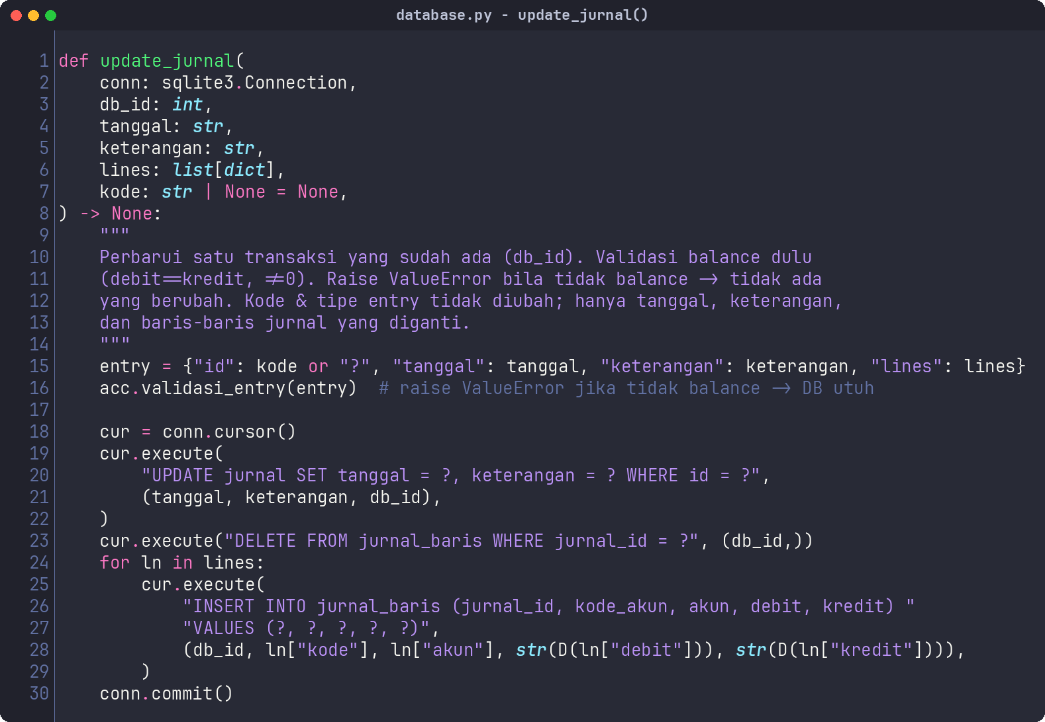
Gambar 18. Fungsi pembaruan jurnal pada database.py.
Penjelasan:
- acc.validasi_entry dipanggil di awal sehingga pembaruan tidak seimbang ditolak dan data lama tetap aman.
- Perintah UPDATE jurnal SET tanggal, keterangan memperbarui kepala transaksi sesuai masukan baru.
- Seluruh baris akun lama dihapus dengan DELETE FROM jurnal_baris WHERE jurnal_id = ?.
- Baris akun baru kemudian dimasukkan ulang, menjamin rincian selalu cocok dengan data terbaru.
- Kode dan tipe jurnal tidak diubah agar identitas transaksi (misalnya T21) tetap konsisten.
- Nilai uang tetap diubah ke Decimal lalu disimpan sebagai teks, sama seperti saat penyimpanan awal.
- conn.commit() memastikan pembaruan kepala dan rincian tersimpan sebagai satu kesatuan yang utuh.
Singkatnya, bagian kode ini menjadi salah satu fondasi penting agar aplikasi Akuntansi Tani Padi bekerja dengan benar, aman, dan mudah digunakan oleh pelaku usaha tani.

2.5.10 Menghapus dan Mereset Jurnal (database.py)
Bagian ini memuat dua fungsi pengelolaan data, yaitu hapus_jurnal untuk menghapus satu transaksi dan reset_jurnal untuk mengembalikan seluruh data ke kondisi awal. Fungsi hapus_jurnal mula-mula menghapus seluruh baris akun milik transaksi tersebut dari tabel jurnal_baris, baru kemudian menghapus kepala transaksinya dari tabel jurnal, sehingga tidak ada baris akun yatim (baris yang induknya sudah tidak ada). Fungsi reset_jurnal mengosongkan kedua tabel jurnal lalu memanggil seed_database untuk mengisi kembali 20 transaksi contoh. Reset ini berguna ketika pengguna ingin berlatih dari awal atau membersihkan transaksi percobaan. Karena bersifat menghapus banyak data, fitur reset di antarmuka diberi konfirmasi terlebih dahulu agar tidak terpicu tanpa sengaja.
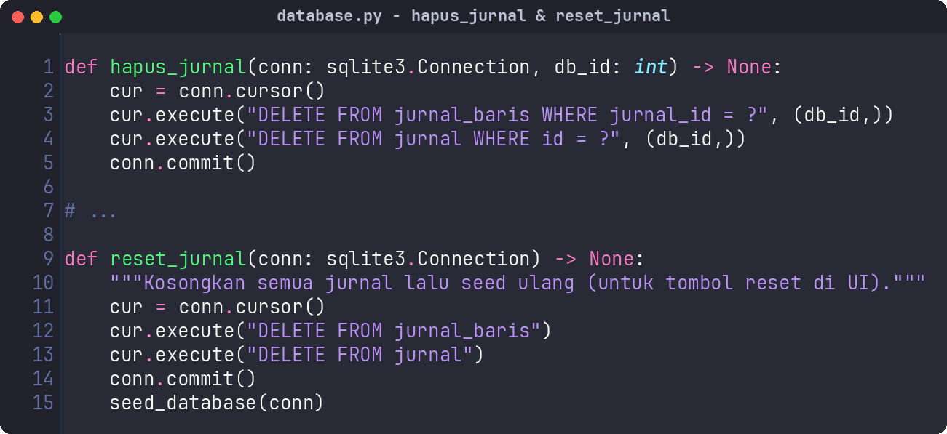
Gambar 19. Fungsi penghapusan dan reset jurnal pada database.py.
Penjelasan:
- hapus_jurnal menghapus baris akun lebih dulu (jurnal_baris) baru kepala transaksinya (jurnal).
- Urutan ini mencegah munculnya baris akun yatim, yaitu rincian yang induk transaksinya sudah terhapus.
- reset_jurnal menjalankan DELETE pada jurnal_baris dan jurnal untuk mengosongkan seluruh data transaksi.
- Setelah dikosongkan, reset_jurnal memanggil seed_database untuk mengisi ulang 20 transaksi contoh (T01-T20).
- Reset bermanfaat untuk berlatih dari nol atau menghapus transaksi percobaan yang menumpuk.
- Karena menghapus banyak data sekaligus, fitur reset di antarmuka memakai kotak konfirmasi sebelum dijalankan.
- conn.commit() pada kedua fungsi memastikan penghapusan benar-benar tersimpan ke berkas basis data.
Singkatnya, bagian kode ini menjadi salah satu fondasi penting agar aplikasi Akuntansi Tani Padi bekerja dengan benar, aman, dan mudah digunakan oleh pelaku usaha tani.

2.5.11 Menyimpan Transaksi dari Formulir (pages_input.py)
Berkas pages_input.py adalah halaman tempat pengguna mencatat transaksi baru, dan ia dirancang dengan pengaman ketat. Formulir input meminta tanggal, keterangan, satu baris akun debit beserta nominalnya, dan satu baris akun kredit beserta nominalnya. Akun tidak diketik bebas melainkan dipilih dari bagan akun resmi (chart of accounts) melalui st.selectbox, sehingga pengguna tidak mungkin memasukkan akun di luar 15 akun yang sah. Ketika tombol simpan ditekan, kedua baris dirakit menjadi daftar lines lalu dikirim ke db.insert_jurnal yang memvalidasi keseimbangan debit-kredit. Bila tidak seimbang, pesan kesalahan ditampilkan dan tidak ada yang tersimpan; bila berhasil, muncul notifikasi sukses dan halaman dimuat ulang agar daftar transaksi langsung diperbarui.
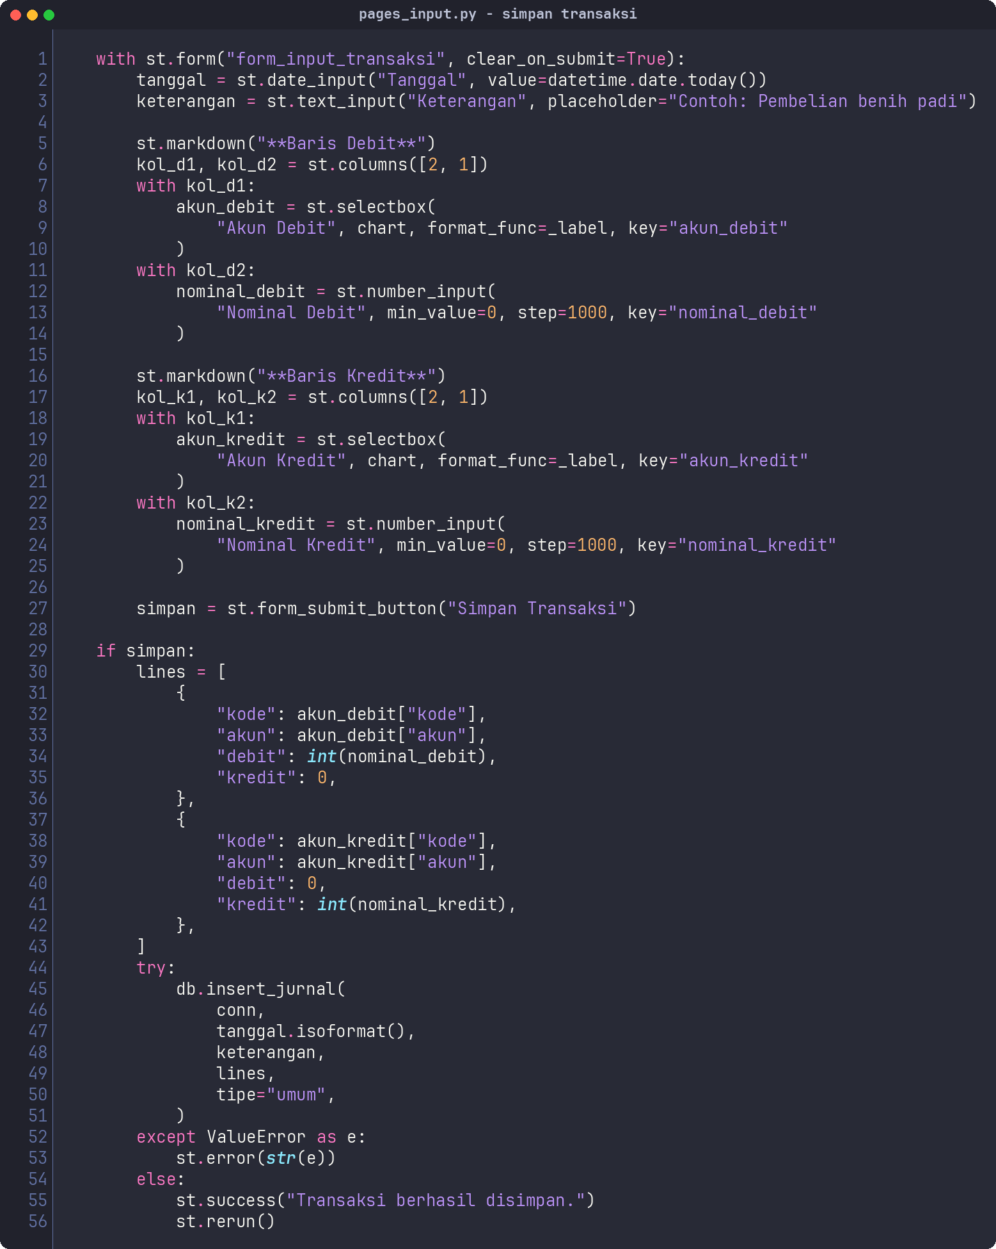
Gambar 20. Proses penyimpanan transaksi pada pages_input.py.
Penjelasan:
- Formulir dibungkus st.form dengan clear_on_submit=True agar kolom otomatis kosong setelah transaksi tersimpan.
- Akun debit dan kredit dipilih dari bagan akun lewat st.selectbox, bukan diketik bebas, sehingga selalu sah.
- Nominal dimasukkan lewat st.number_input dengan langkah (step) 1000 dan nilai minimal 0.
- Dua baris (debit dan kredit) dirakit menjadi daftar lines berisi kode, nama akun, debit, dan kredit.
- db.insert_jurnal dipanggil di dalam blok try; ValueError dari validasi ditangkap dan ditampilkan sebagai st.error.
- Bila tidak seimbang, tidak ada data tersimpan; bila berhasil, st.success muncul dan st.rerun memuat ulang daftar.
- Pembatasan akun ke bagan resmi menjaga konsistensi laporan karena setiap akun sudah punya tipe dan saldo normal yang jelas.
Singkatnya, bagian kode ini menjadi salah satu fondasi penting agar aplikasi Akuntansi Tani Padi bekerja dengan benar, aman, dan mudah digunakan oleh pelaku usaha tani.

2.5.12 Tombol Ubah dan Hapus (pages_input.py)
Pada daftar transaksi, setiap baris dilengkapi tombol untuk mengubah atau menghapus agar pengelolaan data terasa mudah. Untuk menjaga keutuhan data contoh, transaksi seed (T01-T20) dikunci dan hanya diberi label “data awal” tanpa tombol, sedangkan transaksi tambahan buatan pengguna memiliki tombol Edit dan Hapus. Ketika tombol Edit ditekan, db_id transaksi terpilih disimpan ke session_state.edit_db_id sehingga aplikasi tahu transaksi mana yang sedang disunting setelah halaman dimuat ulang. Ketika tombol Hapus ditekan, fungsi db.hapus_jurnal langsung dipanggil untuk menghapus transaksi tersebut. Pemisahan antara data terkunci dan data yang bisa diubah ini melindungi contoh bawaan agar tidak terhapus tanpa sengaja.
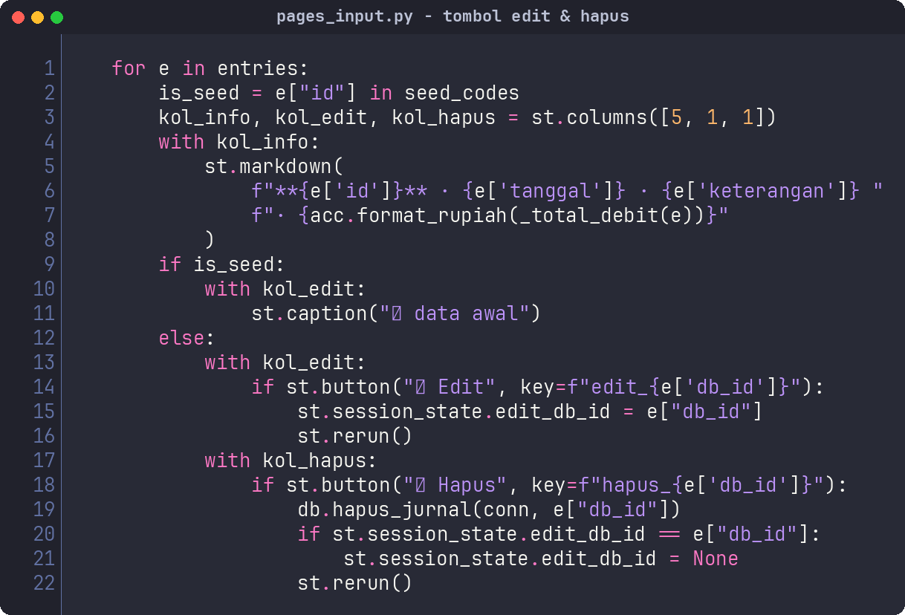
Gambar 21. Tombol ubah dan hapus transaksi pada pages_input.py.
Penjelasan:
- Himpunan kode seed (T01-T20) dipakai untuk membedakan transaksi contoh dari transaksi tambahan pengguna.
- Transaksi seed ditandai sebagai “data awal” (terkunci) dan tidak diberi tombol agar tidak bisa diubah atau dihapus.
- Tiap baris ditata dalam tiga kolom (informasi, tombol edit, tombol hapus) memakai st.columns.
- Tombol Edit menyimpan db_id transaksi ke st.session_state.edit_db_id lalu memanggil st.rerun.
- session_state (memori sesi) menjaga transaksi mana yang sedang disunting meski halaman dimuat ulang.
- Tombol Hapus memanggil db.hapus_jurnal(conn, db_id) untuk menghapus transaksi beserta seluruh barisnya.
- Setiap tombol diberi key unik (mis. edit_<db_id>) agar Streamlit tidak mencampuradukkan tombol antar-transaksi.
Singkatnya, bagian kode ini menjadi salah satu fondasi penting agar aplikasi Akuntansi Tani Padi bekerja dengan benar, aman, dan mudah digunakan oleh pelaku usaha tani.

2.5.13 Formulir Ubah Transaksi (pages_input.py)
Ketika sebuah transaksi tambahan dipilih untuk diubah, fungsi _render_form_edit menampilkan formulir yang sudah terisi (pre-fill) dengan nilai transaksi saat ini. Fungsi ini cerdas mengenali baris mana yang debit dan mana yang kredit, lalu menempatkan akun yang benar pada masing-masing selectbox sebagai pilihan awal. Tanggal lama juga dimuat kembali, dengan pengaman bila format tanggalnya tidak valid maka dipakai tanggal hari ini. Pengguna dapat menyunting tanggal, keterangan, akun, dan nominal, lalu menekan Simpan Perubahan atau Batal. Saat disimpan, data dikirim ke db.update_jurnal yang kembali memvalidasi keseimbangan; bila gagal ditampilkan pesan error, bila berhasil mode edit ditutup dan halaman dimuat ulang. Tombol Batal sekadar mengosongkan status edit tanpa menyimpan apa pun.
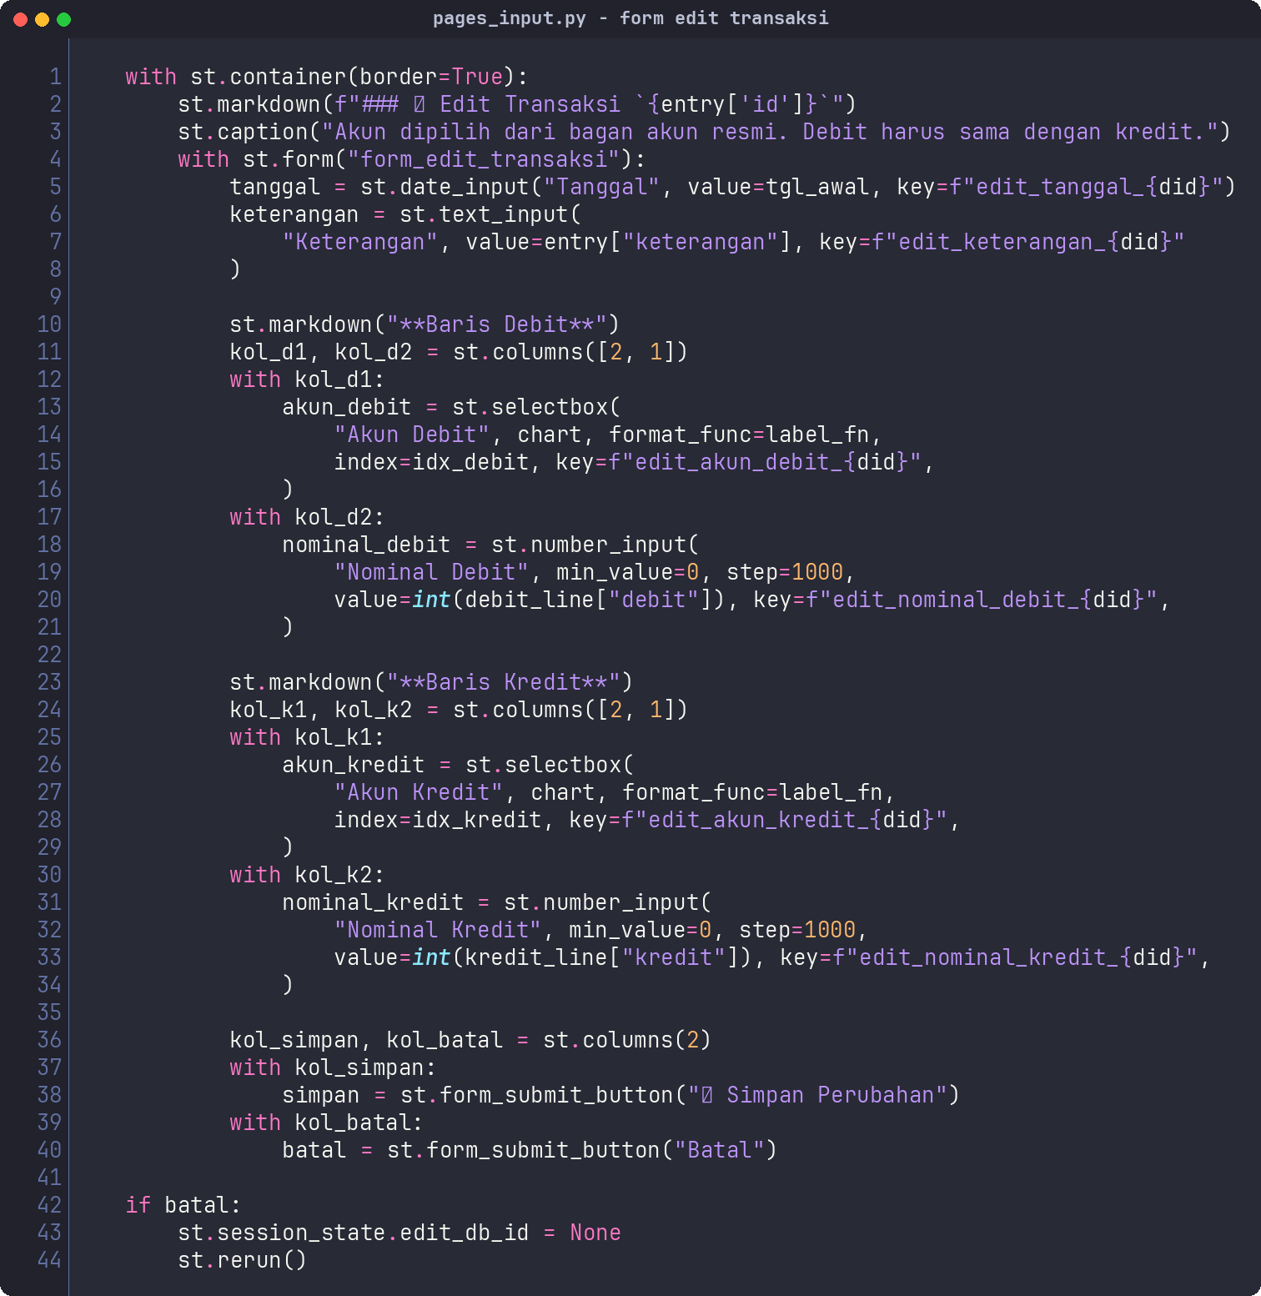
Gambar 22. Formulir ubah transaksi pada pages_input.py.
Penjelasan:
- Baris debit dan kredit dikenali otomatis dengan mencari baris yang nilai debit atau kreditnya lebih dari nol.
- Akun yang sedang dipakai ditempatkan sebagai pilihan awal selectbox lewat perhitungan index yang cocok.
- Tanggal lama dimuat dengan datetime.date.fromisoformat; bila formatnya rusak dipakai tanggal hari ini sebagai cadangan.
- Setiap kolom input diberi key yang mengandung db_id agar formulir antar transaksi tidak tertukar.
- Tombol “Simpan Perubahan” merakit ulang baris lalu memanggil db.update_jurnal di dalam blok try.
- Jika validasi gagal, st.error menampilkan pesan; jika berhasil, edit_db_id dikosongkan dan st.rerun dipanggil.
- Tombol “Batal” hanya menyetel edit_db_id ke None sehingga formulir tertutup tanpa mengubah data.
Singkatnya, bagian kode ini menjadi salah satu fondasi penting agar aplikasi Akuntansi Tani Padi bekerja dengan benar, aman, dan mudah digunakan oleh pelaku usaha tani.

2.5.14 Format Rupiah dan Validasi Entry (accounting.py)
Berkas accounting.py adalah mesin akuntansi inti aplikasi, dan bagian ini memuat dua fungsi pendukung yang sering dipakai. Fungsi format_rupiah mengubah angka (Decimal atau int) menjadi teks mata uang gaya Indonesia, misalnya nilai 17500000 menjadi “Rp 17.500.000”, lengkap dengan tanda titik pemisah ribuan dan dukungan nilai negatif. Fungsi validasi_entry adalah penjaga integritas transaksi: ia menjumlahkan seluruh debit dan seluruh kredit pada satu transaksi, lalu memastikan keduanya sama dan tidak nol. Bila debit tidak sama dengan kredit, atau total bernilai nol, fungsi melempar ValueError dengan pesan yang menjelaskan masalahnya. Karena validasi ini dipanggil sebelum setiap penyimpanan dan pembaruan, prinsip dasar akuntansi berpasangan (debit = kredit) selalu terjaga.
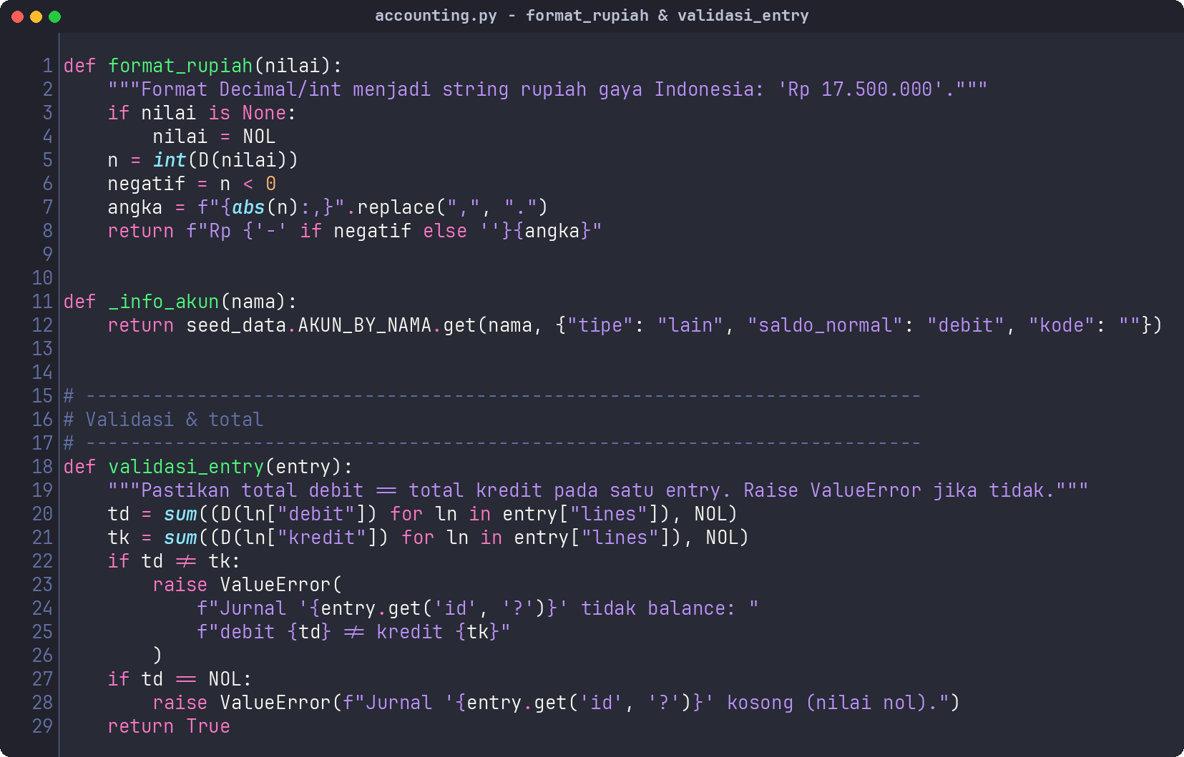
Gambar 23. Fungsi format rupiah dan validasi entry pada accounting.py.
Penjelasan:
- format_rupiah mengubah Decimal/int menjadi teks seperti “Rp 17.500.000” dengan titik sebagai pemisah ribuan.
- Tanda titik diperoleh dengan mengganti koma pemformatan (f"{abs(n):,}") menjadi titik agar sesuai gaya Indonesia.
- format_rupiah juga menangani nilai negatif dengan menambahkan tanda minus di depan angka.
- validasi_entry menjumlahkan seluruh debit dan seluruh kredit memakai tipe Decimal agar presisi.
- Bila total debit tidak sama dengan total kredit, ValueError dilempar beserta pesan selisihnya.
- Bila total bernilai nol (transaksi kosong), ValueError juga dilempar agar tidak ada jurnal hampa tersimpan.
- Karena dipanggil sebelum setiap simpan dan ubah, fungsi ini menjamin prinsip akuntansi berpasangan (debit = kredit) selalu terpenuhi.
Singkatnya, bagian kode ini menjadi salah satu fondasi penting agar aplikasi Akuntansi Tani Padi bekerja dengan benar, aman, dan mudah digunakan oleh pelaku usaha tani.

2.5.15 Penyusunan Laporan Laba Rugi (accounting.py)
Fungsi laba_rugi menghasilkan salah satu laporan terpenting bagi petani, yaitu seberapa besar untung atau rugi usaha tani pada satu periode. Fungsi ini pertama-tama membangun buku besar dari daftar jurnal agar saldo tiap akun diketahui. Kemudian ia menelusuri seluruh akun: untuk akun bertipe pendapatan, nilainya dihitung dari selisih kredit dikurangi debit; untuk akun bertipe beban, nilainya dihitung dari selisih debit dikurangi kredit. Seluruh pendapatan dan seluruh beban dijumlahkan masing-masing, lalu laba bersih diperoleh dari total pendapatan dikurangi total beban. Hasilnya dikembalikan sebagai dictionary berisi rincian baris pendapatan, baris beban, totalnya, serta laba bersih, sehingga halaman laporan tinggal menampilkannya dengan rapi.
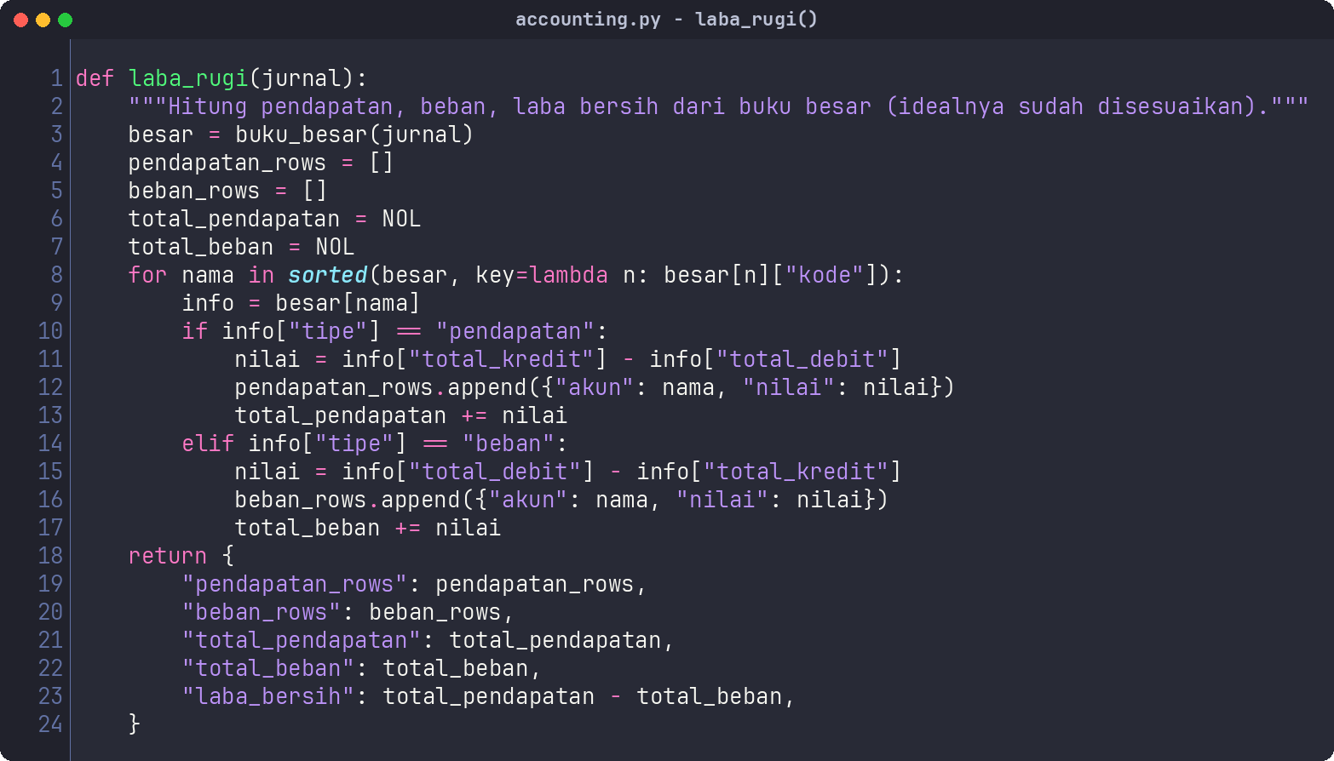
Gambar 24. Fungsi penyusunan laporan laba rugi pada accounting.py.
Penjelasan:
- Fungsi memulai dengan membangun buku_besar(jurnal) agar saldo setiap akun tersedia lebih dulu.
- Akun diurutkan berdasarkan kode akun supaya urutan baris laporan konsisten dan mudah dibaca.
- Untuk akun pendapatan, nilai dihitung sebagai total_kredit dikurangi total_debit (saldo normal kredit).
- Untuk akun beban, nilai dihitung sebagai total_debit dikurangi total_kredit (saldo normal debit).
- total_pendapatan dan total_beban dijumlahkan terpisah memakai tipe Decimal agar tetap presisi.
- laba_bersih dihitung sebagai total_pendapatan dikurangi total_beban, menunjukkan untung (positif) atau rugi (negatif).
- Hasil dikemas dalam dictionary (baris pendapatan, baris beban, total, dan laba bersih) agar mudah ditampilkan halaman laporan.
Singkatnya, bagian kode ini menjadi salah satu fondasi penting agar aplikasi Akuntansi Tani Padi bekerja dengan benar, aman, dan mudah digunakan oleh pelaku usaha tani.

2.5.16 Pengambilan Data Laporan (ui_helpers.py)
Fungsi get_data pada ui_helpers.py berperan sebagai satu sumber kebenaran (single source of truth) untuk seluruh data laporan, sehingga semua halaman memakai data yang sama dan konsisten. Pertama, ia membaca jurnal umum dari basis data melalui db.get_jurnal_umum. Lalu ia menyusun versi “disesuaikan” dengan menggabungkan jurnal umum dan jurnal penyesuaian. Dari versi disesuaikan itu, ia menghitung jurnal penutup memakai acc.jurnal_penutup, dan terakhir menyusun versi “setelah penutupan” dengan menggabungkan jurnal disesuaikan dan jurnal penutup. Keempat himpunan data ini dikembalikan dalam satu dictionary, sehingga setiap halaman laporan tinggal mengambil bagian yang dibutuhkannya tanpa menghitung ulang dari awal.
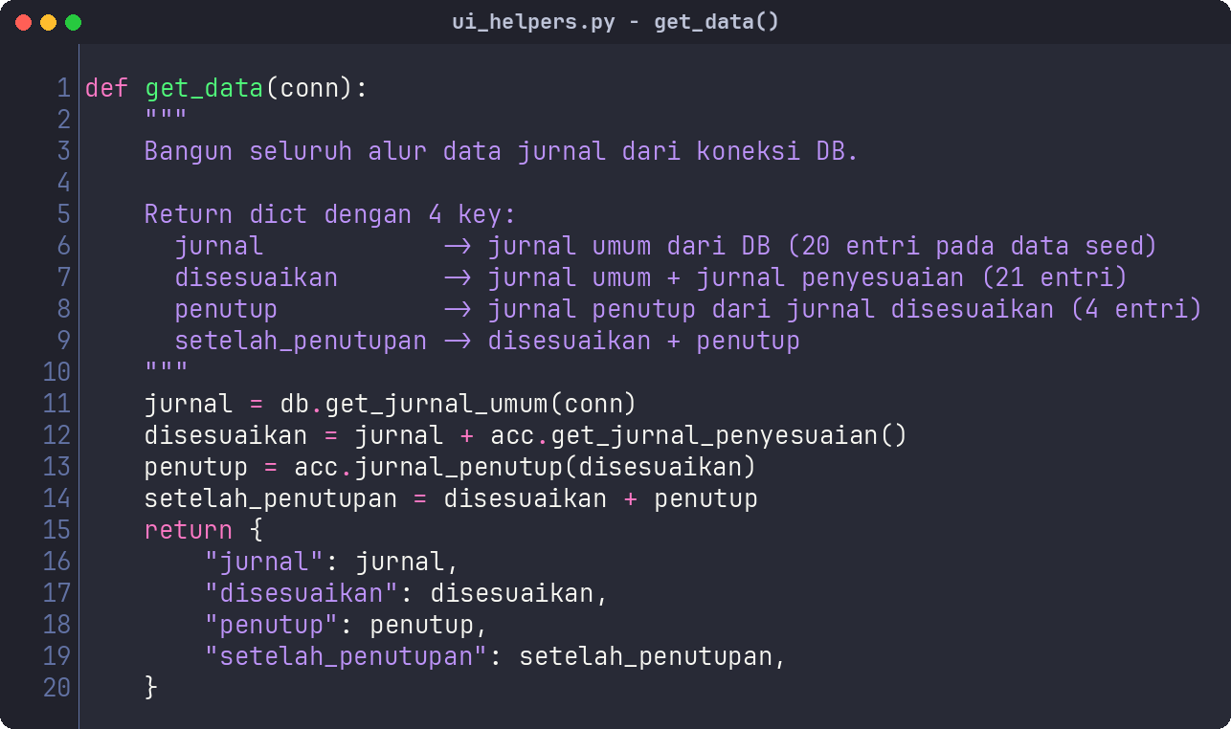
Gambar 25. Fungsi get_data untuk menyiapkan data laporan pada ui_helpers.py.
Penjelasan:
- get_data membaca jurnal umum dari basis data sebagai titik awal seluruh perhitungan laporan.
- Versi “disesuaikan” dibentuk dengan menambahkan jurnal penyesuaian ke jurnal umum.
- Jurnal penutup dihitung dari versi disesuaikan memakai acc.jurnal_penutup.
- Versi “setelah penutupan” dibentuk dari jurnal disesuaikan ditambah jurnal penutup.
- Keempat himpunan (jurnal, disesuaikan, penutup, setelah_penutupan) dikembalikan dalam satu dictionary.
- Modul ini bersifat read-only: ia hanya membaca dan merangkai data, tidak pernah menulis ke basis data.
- Dengan satu sumber data terpusat, seluruh halaman laporan dijamin menampilkan angka yang konsisten satu sama lain.
Singkatnya, bagian kode ini menjadi salah satu fondasi penting agar aplikasi Akuntansi Tani Padi bekerja dengan benar, aman, dan mudah digunakan oleh pelaku usaha tani.

2.5.17 Penyajian Tabel Berstyle (ui_helpers.py)
Agar setiap laporan tampil rapi dan seragam, ui_helpers.py menyediakan fungsi tabel_html yang mengubah data menjadi tabel HTML berstyle. Fungsi ini menerima data baik dalam bentuk DataFrame pandas maupun list-of-dict, lalu membangun bagian kepala (thead) dan badan (tbody) tabel. Kolom angka dapat ditandai sebagai right_cols sehingga dirata-kanan dan memakai angka tabular agar kolom rupiah mudah dibandingkan secara vertikal. Demi keamanan, setiap isi sel dilewatkan html.escape() untuk mencegah serangan XSS (penyisipan kode berbahaya), terutama pada kolom Keterangan yang berisi teks bebas dari pengguna. Fungsi juga dapat menandai baris total agar dicetak tebal, sehingga ringkasan laporan langsung terlihat menonjol dengan warna tema hijau yang konsisten.
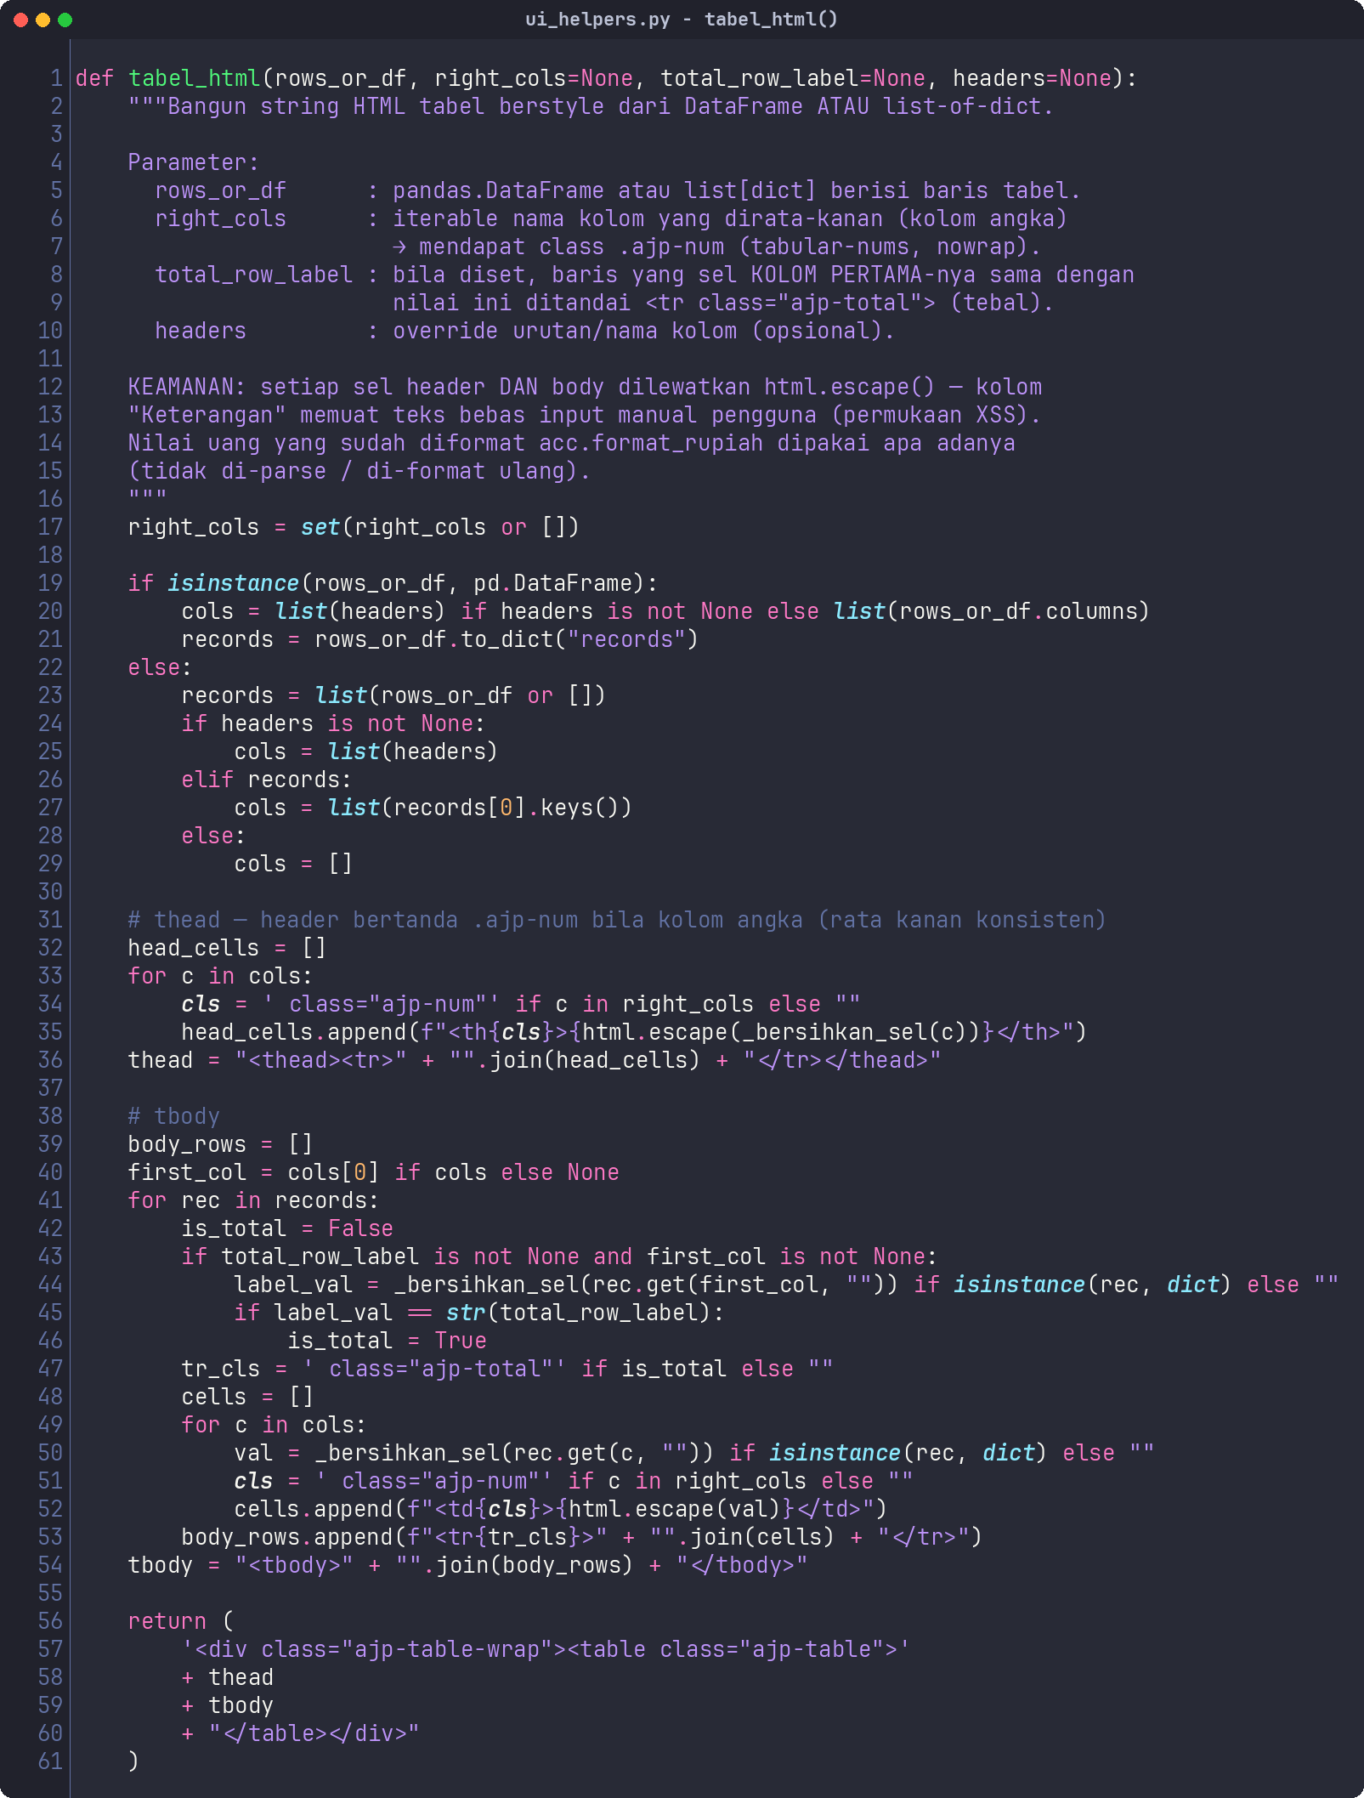
Gambar 26. Fungsi penyajian tabel HTML berstyle pada ui_helpers.py.
Penjelasan:
- tabel_html menerima data berupa DataFrame pandas maupun list-of-dict, lalu menyusunnya jadi tabel HTML.
- Parameter right_cols menandai kolom angka agar dirata-kanan dengan class .ajp-num (angka tabular, tidak terpotong).
- Perataan kanan membuat kolom rupiah mudah dibandingkan dari atas ke bawah.
- Setiap sel header dan isi dilewatkan html.escape() untuk mencegah XSS (penyisipan kode berbahaya).
- Kolom Keterangan memuat teks bebas dari pengguna, sehingga escape ini menjadi pengaman penting.
- Parameter total_row_label menandai baris total dengan class .ajp-total sehingga dicetak tebal dan menonjol.
- Tabel dibungkus div .ajp-table-wrap sehingga mewarisi gaya tema hijau yang seragam di seluruh laporan.
Singkatnya, bagian kode ini menjadi salah satu fondasi penting agar aplikasi Akuntansi Tani Padi bekerja dengan benar, aman, dan mudah digunakan oleh pelaku usaha tani.

2.6 Panduan Penggunaan Aplikasi
Bagian ini menjelaskan langkah penggunaan aplikasi disertai tangkapan layar dari aplikasi yang sedang berjalan. Pengguna dapat mengikuti urutan berikut untuk memanfaatkan seluruh fitur aplikasi.

2.6.1 Halaman Login
Saat pertama kali dibuka, aplikasi menampilkan halaman login. Pengguna memasukkan username dan kata sandi, lalu menekan tombol Login untuk masuk ke aplikasi.
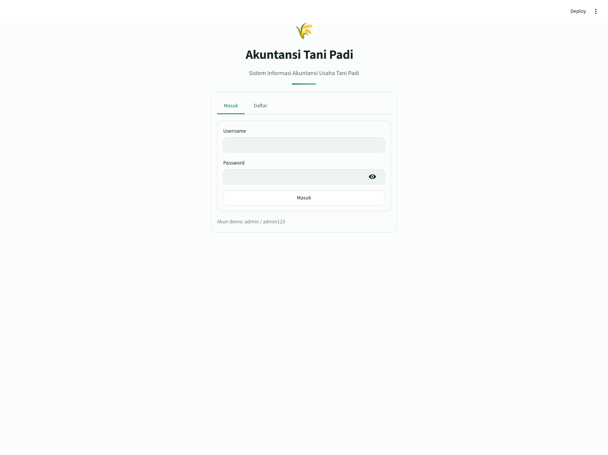
Gambar 27. Halaman login aplikasi.

2.6.2 Halaman Pendaftaran
Pengguna baru dapat membuat akun melalui halaman pendaftaran dengan mengisi nama, username, dan kata sandi.
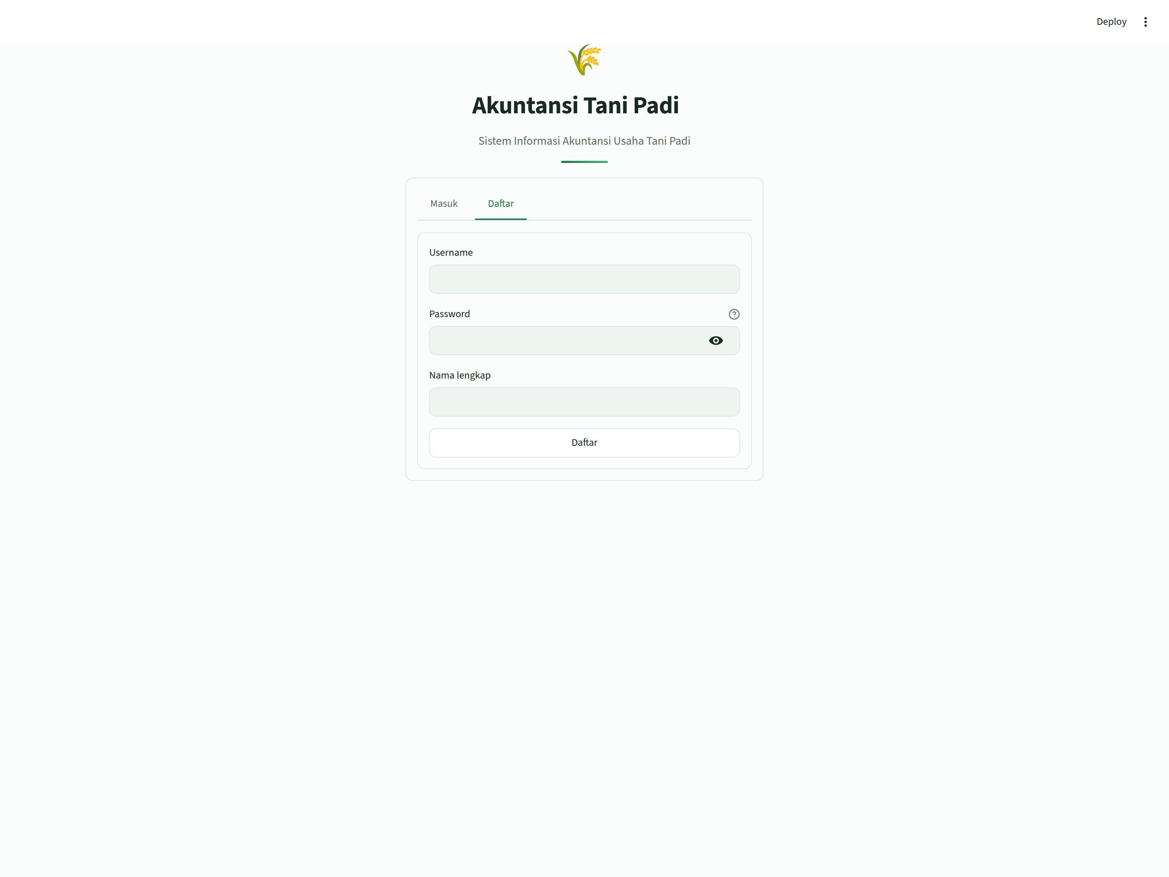
Gambar 28. Halaman pendaftaran pengguna baru.

2.6.3 Dasbor Ringkasan
Setelah berhasil login, pengguna disambut oleh dasbor yang menampilkan ringkasan keuangan, meliputi total pendapatan, total beban, laba bersih, dan saldo kas.
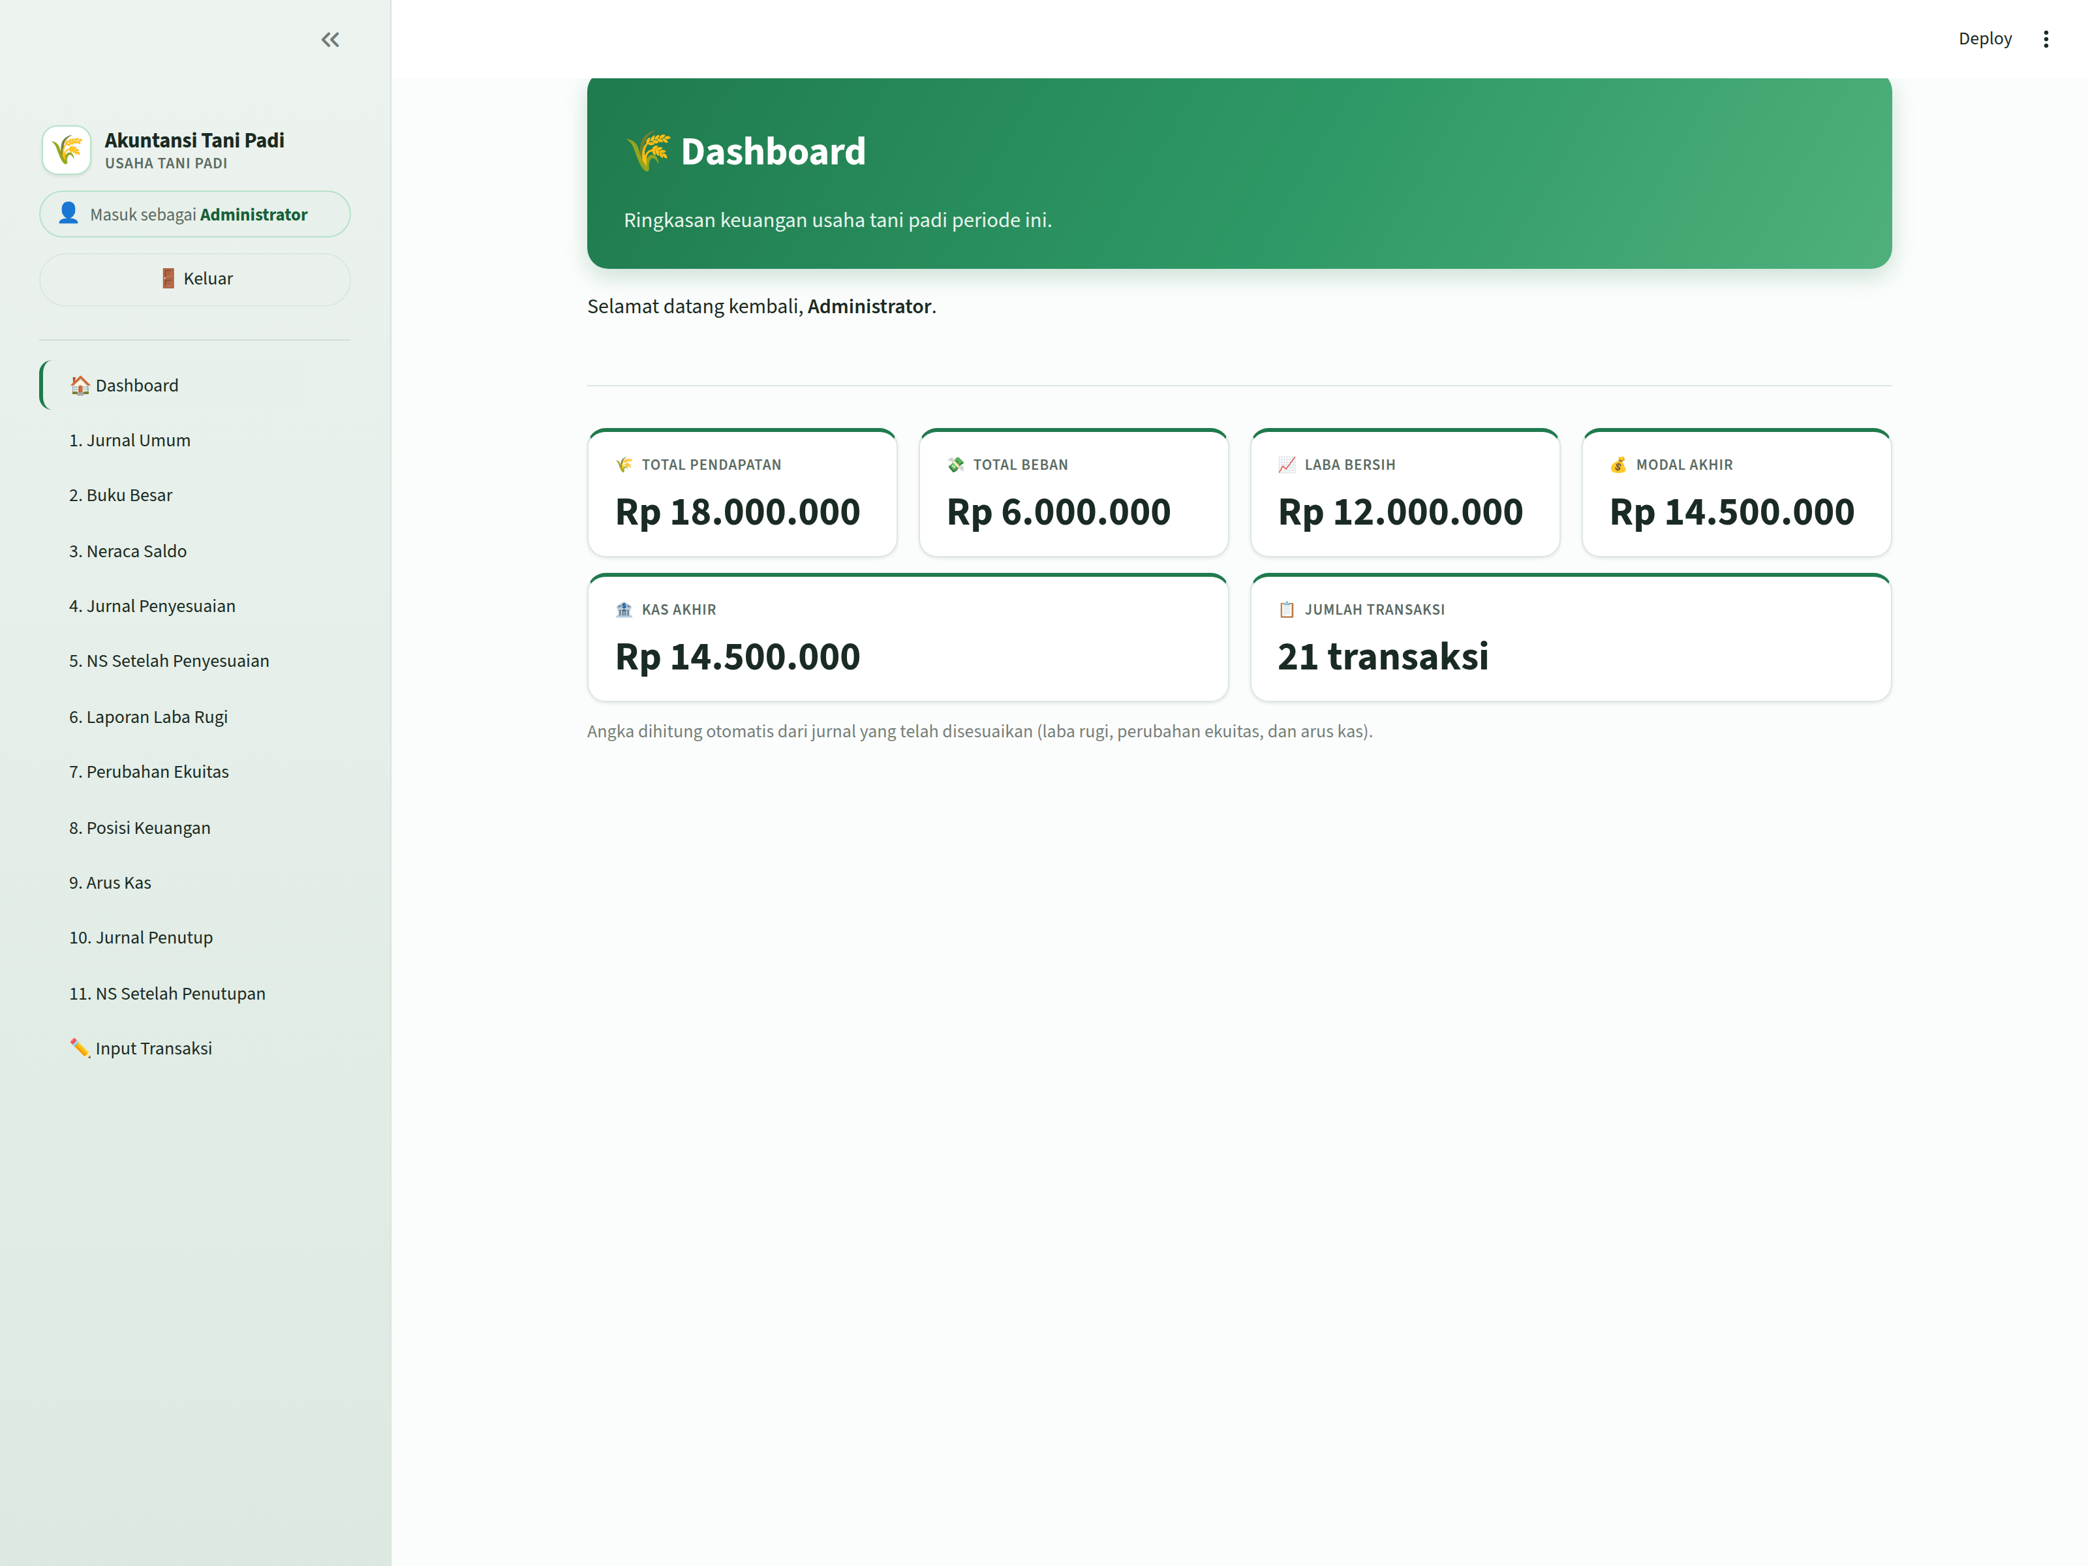
Gambar 29. Dasbor ringkasan keuangan.

2.6.4 Jurnal Umum
Menu Jurnal Umum menampilkan seluruh transaksi yang telah dicatat beserta akun debit dan kreditnya secara berurutan.
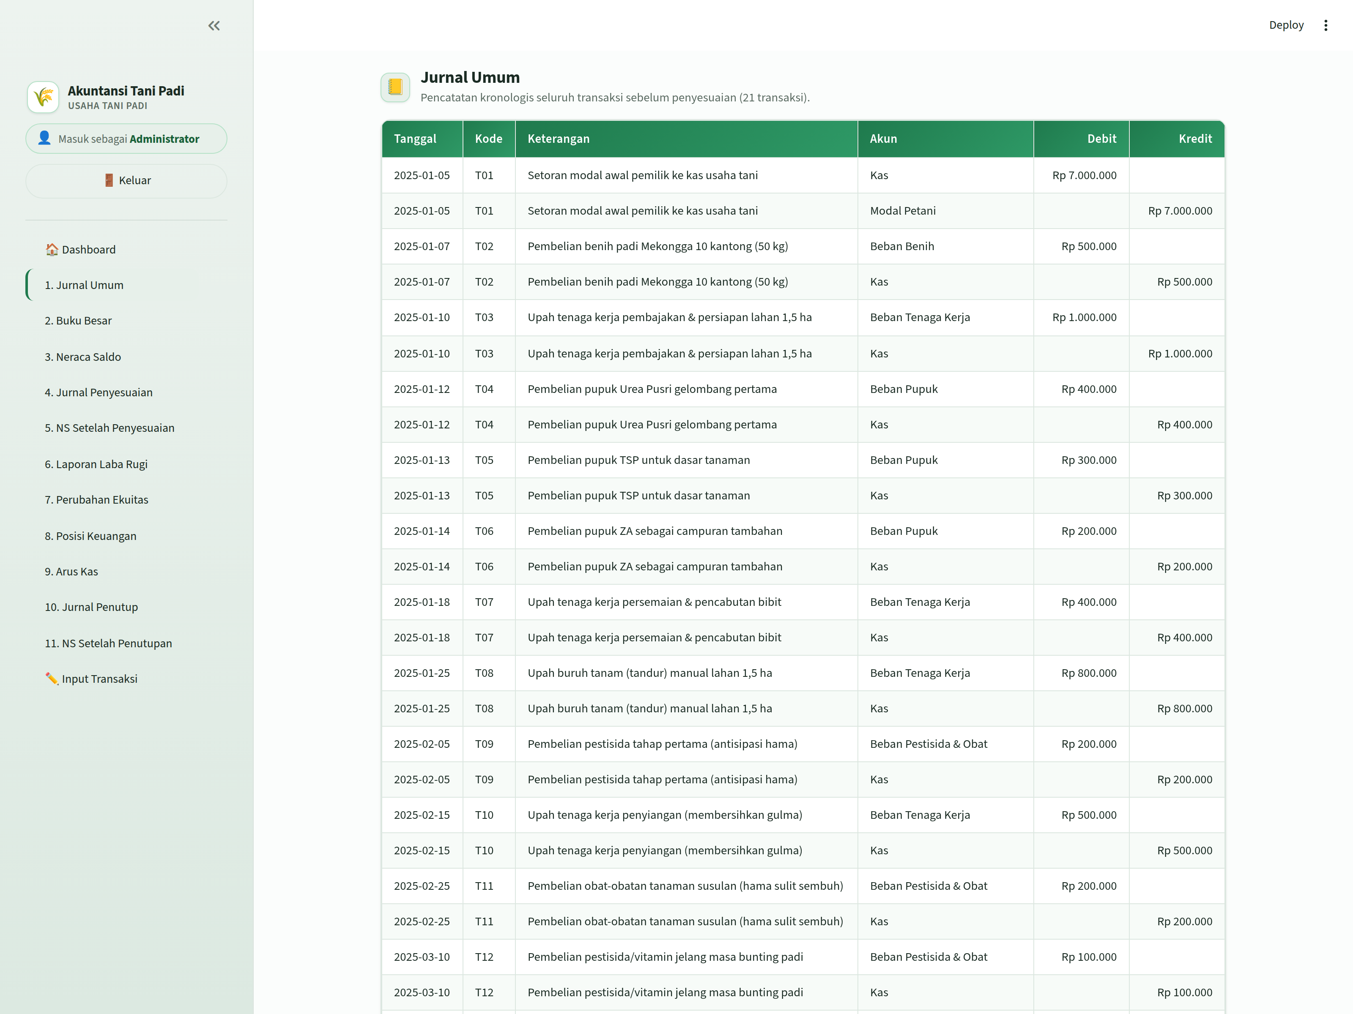
Gambar 30. Tampilan Jurnal Umum.

2.6.5 Buku Besar
Buku Besar mengelompokkan transaksi berdasarkan masing-masing akun sehingga saldo setiap akun dapat dilihat dengan jelas.
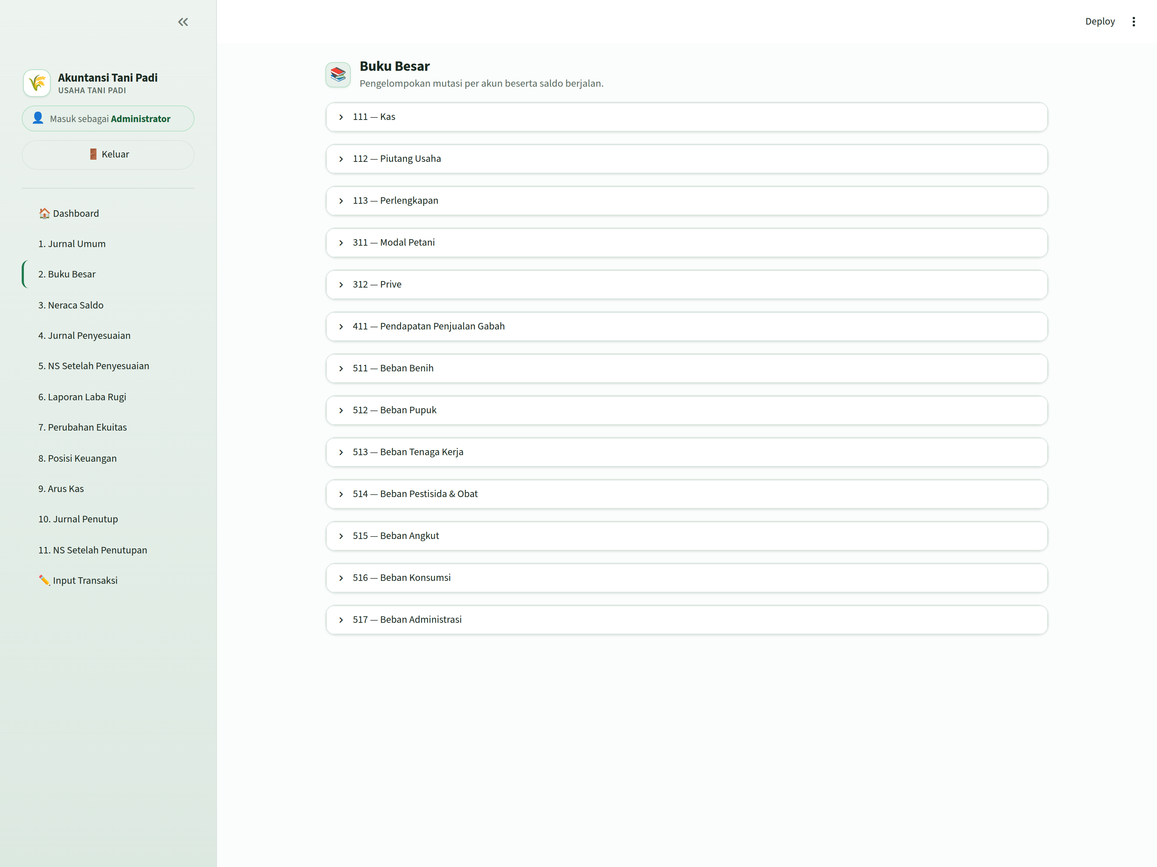
Gambar 31. Tampilan Buku Besar.

2.6.6 Neraca Saldo
Neraca Saldo menampilkan saldo akhir seluruh akun dalam dua kolom (debit dan kredit) yang totalnya harus seimbang.
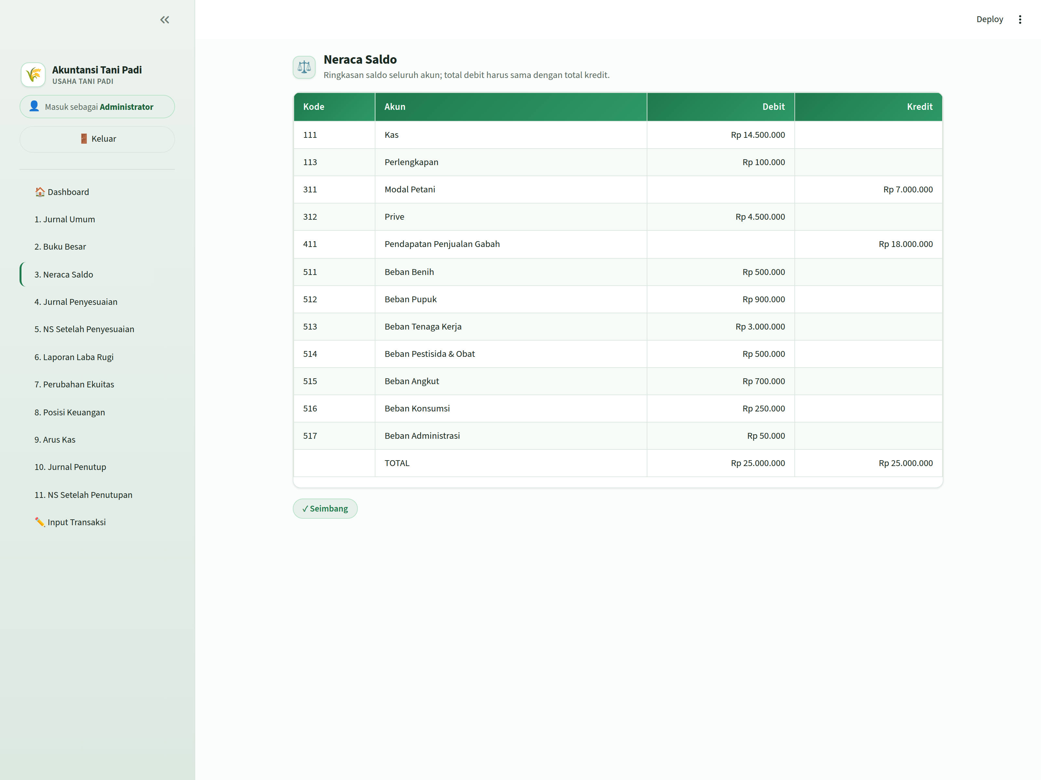
Gambar 32. Tampilan Neraca Saldo.

2.6.7 Jurnal Penyesuaian
Jurnal Penyesuaian memuat penyesuaian akhir periode, misalnya penyusutan peralatan dan pemakaian perlengkapan.
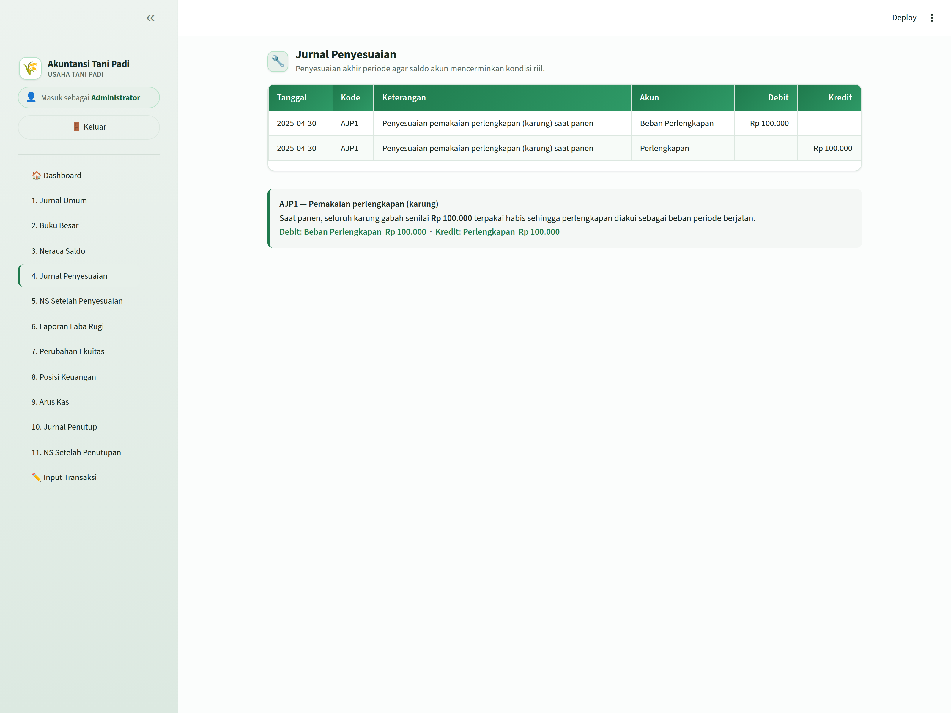
Gambar 33. Tampilan Jurnal Penyesuaian.

2.6.8 Neraca Saldo Setelah Penyesuaian
Laporan ini menampilkan saldo akun setelah jurnal penyesuaian diterapkan.
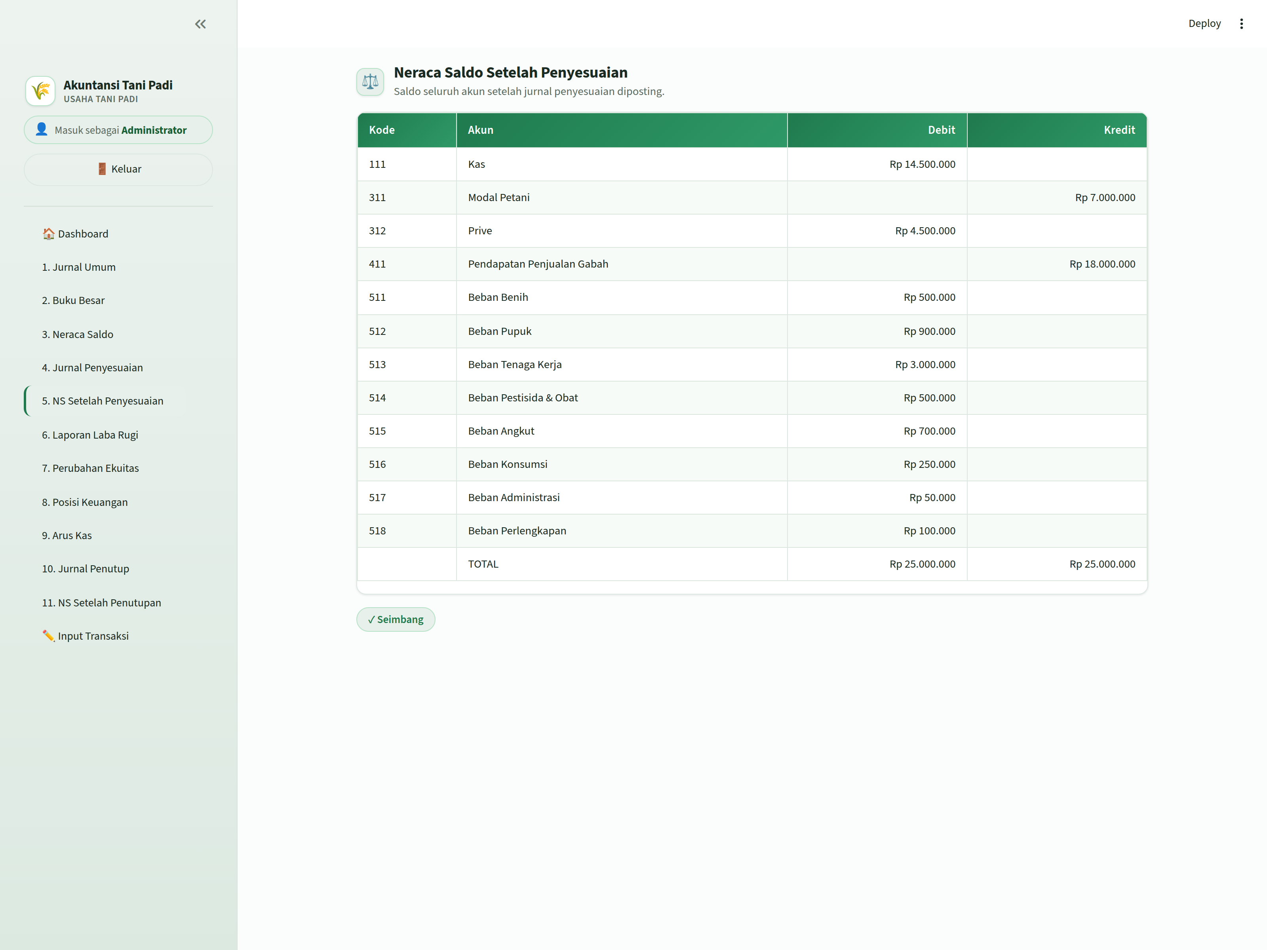
Gambar 34. Tampilan Neraca Saldo Setelah Penyesuaian.

2.6.9 Laporan Laba Rugi
Laporan Laba Rugi menyajikan total pendapatan, rincian beban, dan laba bersih usaha tani pada periode berjalan.
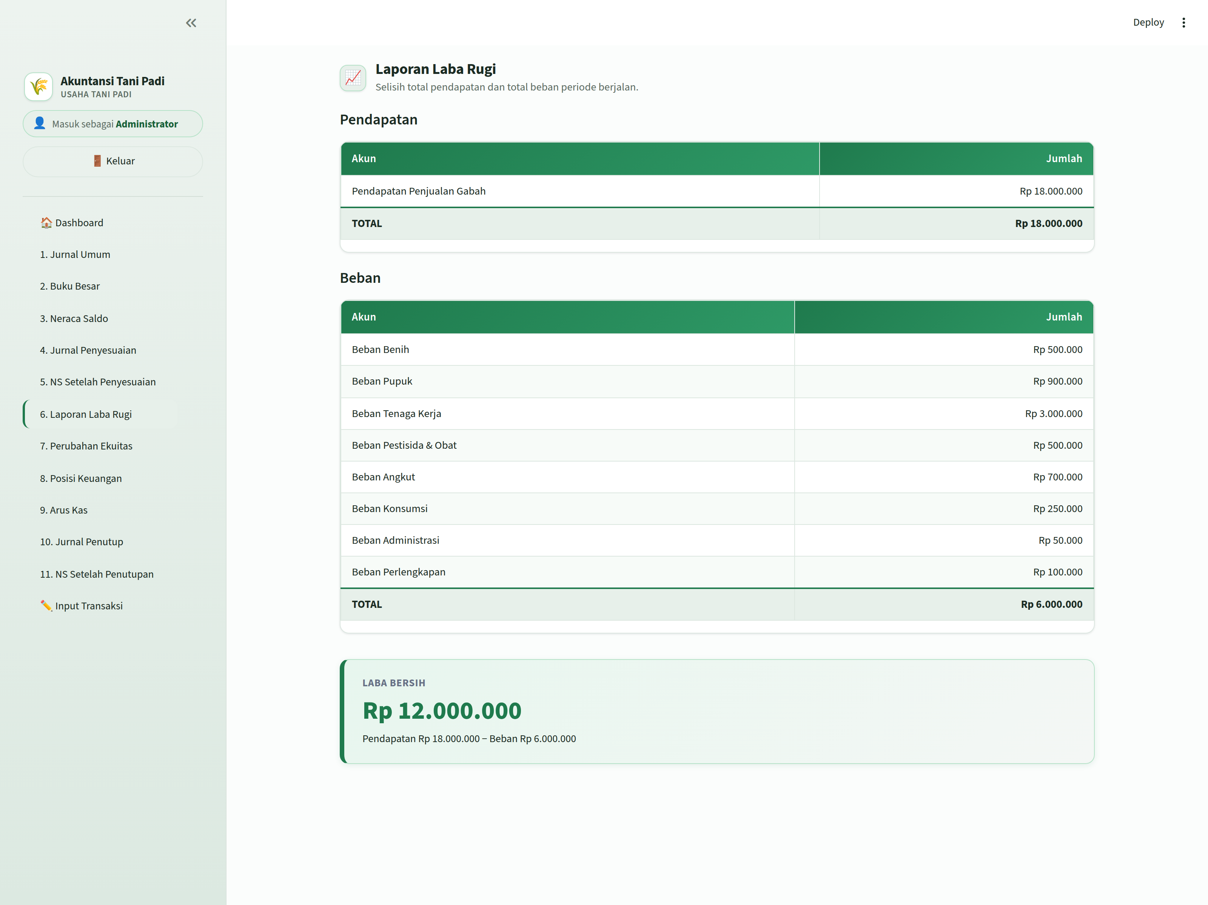
Gambar 35. Tampilan Laporan Laba Rugi.

2.6.10 Laporan Perubahan Ekuitas
Laporan ini menunjukkan perubahan modal pemilik dari modal awal hingga modal akhir setelah memperhitungkan laba dan prive.
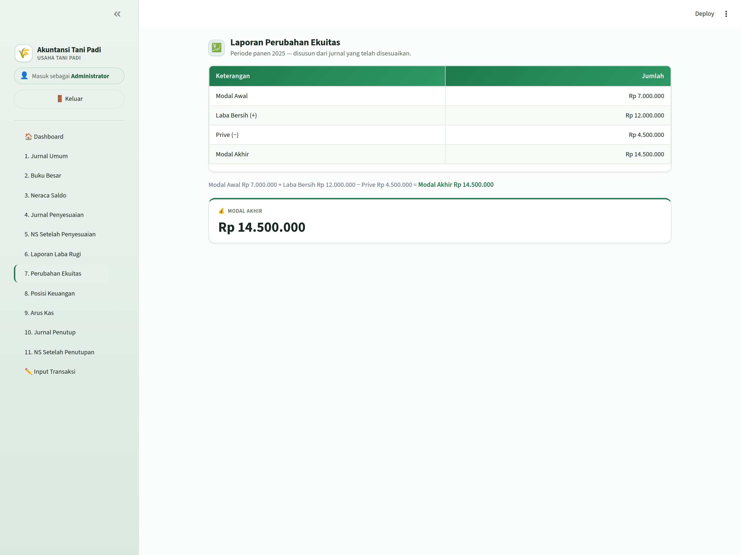
Gambar 36. Tampilan Laporan Perubahan Ekuitas.

2.6.11 Laporan Posisi Keuangan (Neraca)
Laporan Posisi Keuangan menampilkan aset, serta ekuitas pada akhir periode, di mana total aset sama dengan total ekuitas.
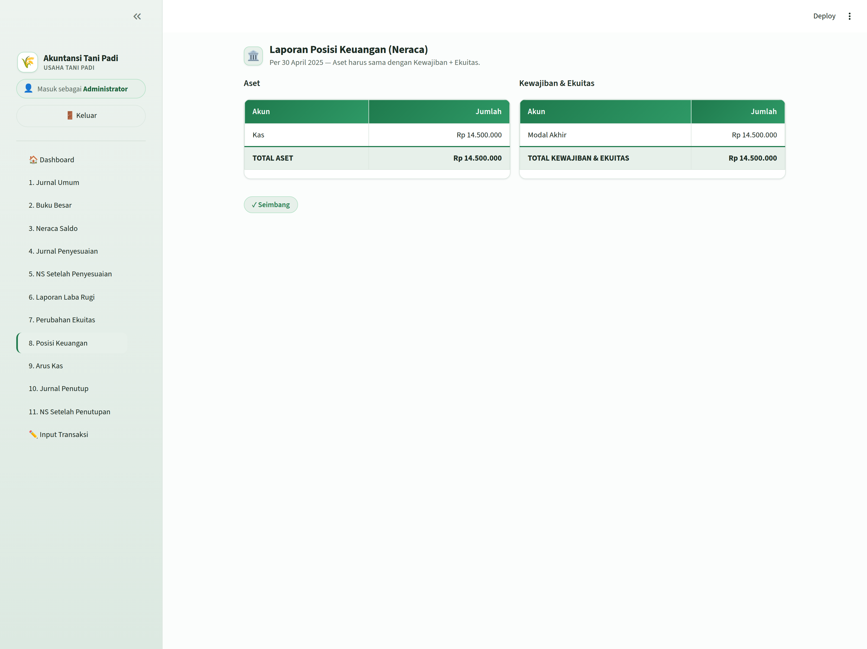
Gambar 37. Tampilan Laporan Posisi Keuangan.

2.6.12 Laporan Arus Kas
Laporan Arus Kas merangkum aliran kas masuk dan keluar sehingga saldo kas akhir dapat diketahui.
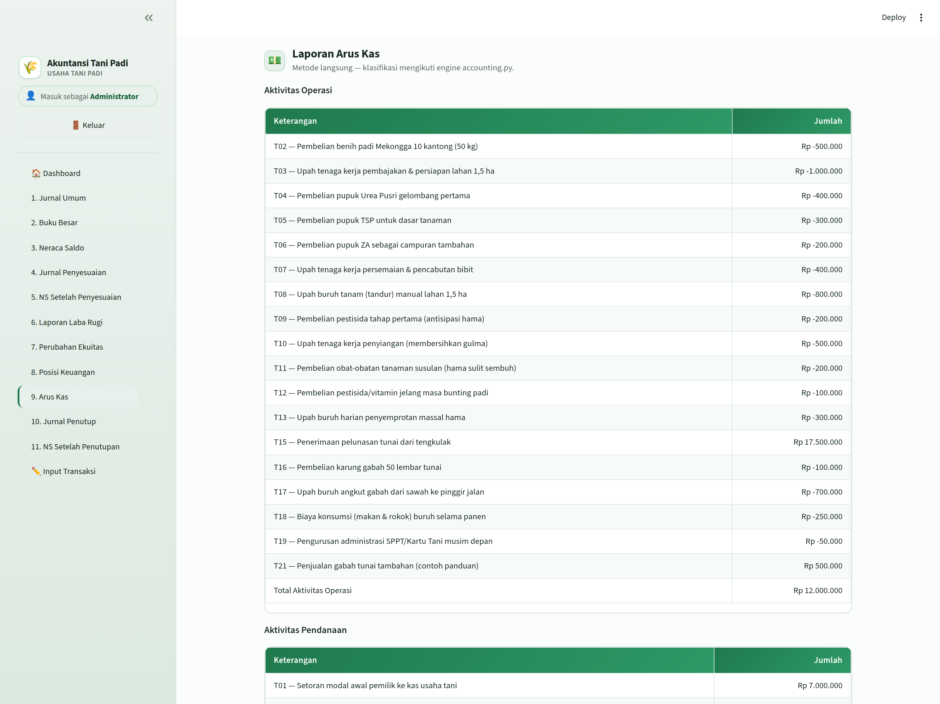
Gambar 38. Tampilan Laporan Arus Kas.

2.6.13 Jurnal Penutup
Jurnal Penutup digunakan untuk menutup akun pendapatan dan beban pada akhir periode agar saldonya kembali nol.
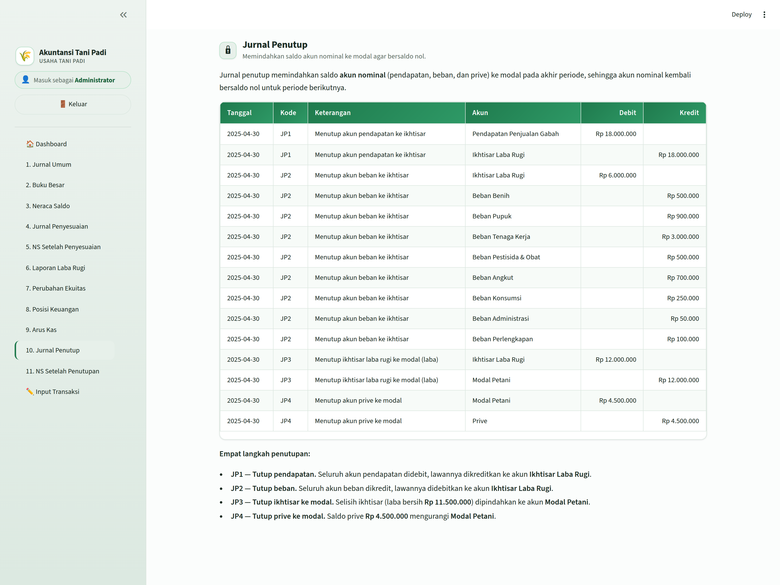
Gambar 39. Tampilan Jurnal Penutup.

2.6.14 Neraca Saldo Setelah Penutupan
Laporan ini menampilkan saldo akun setelah proses penutupan, yang umumnya hanya menyisakan akun aset dan ekuitas.
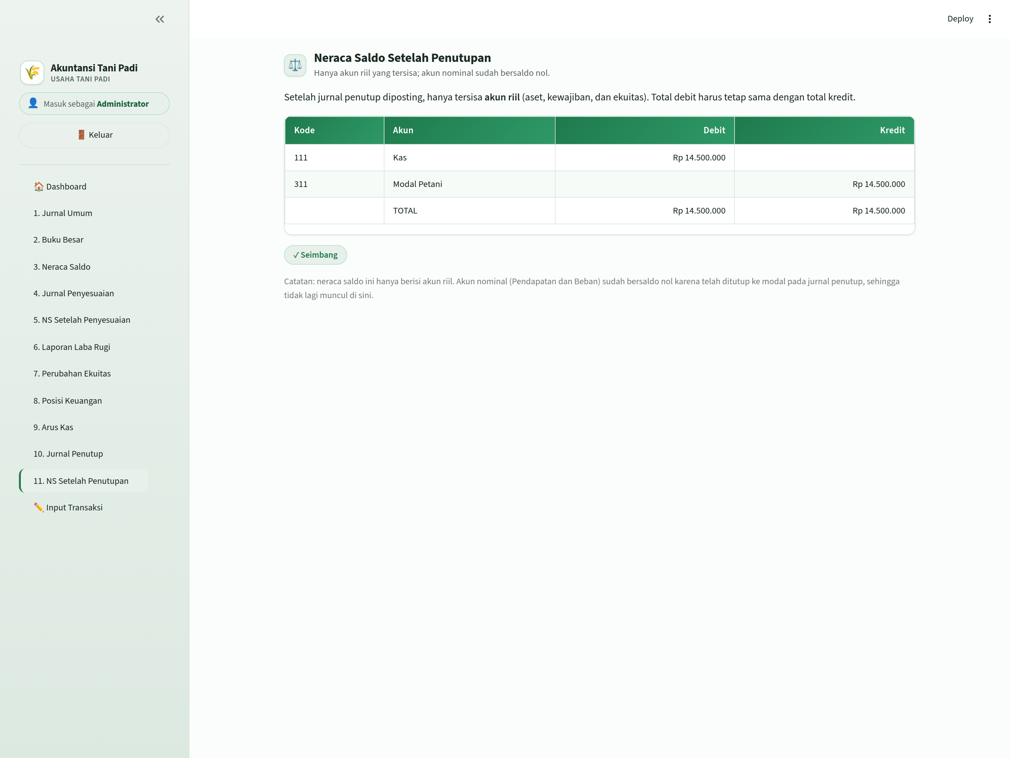
Gambar 40. Tampilan Neraca Saldo Setelah Penutupan.

2.6.15 Input Transaksi
Menu Input Transaksi menyediakan formulir untuk mencatat transaksi baru. Pengguna mengisi tanggal, keterangan, serta akun debit dan kredit. Aplikasi akan menolak penyimpanan bila total debit dan kredit tidak seimbang.
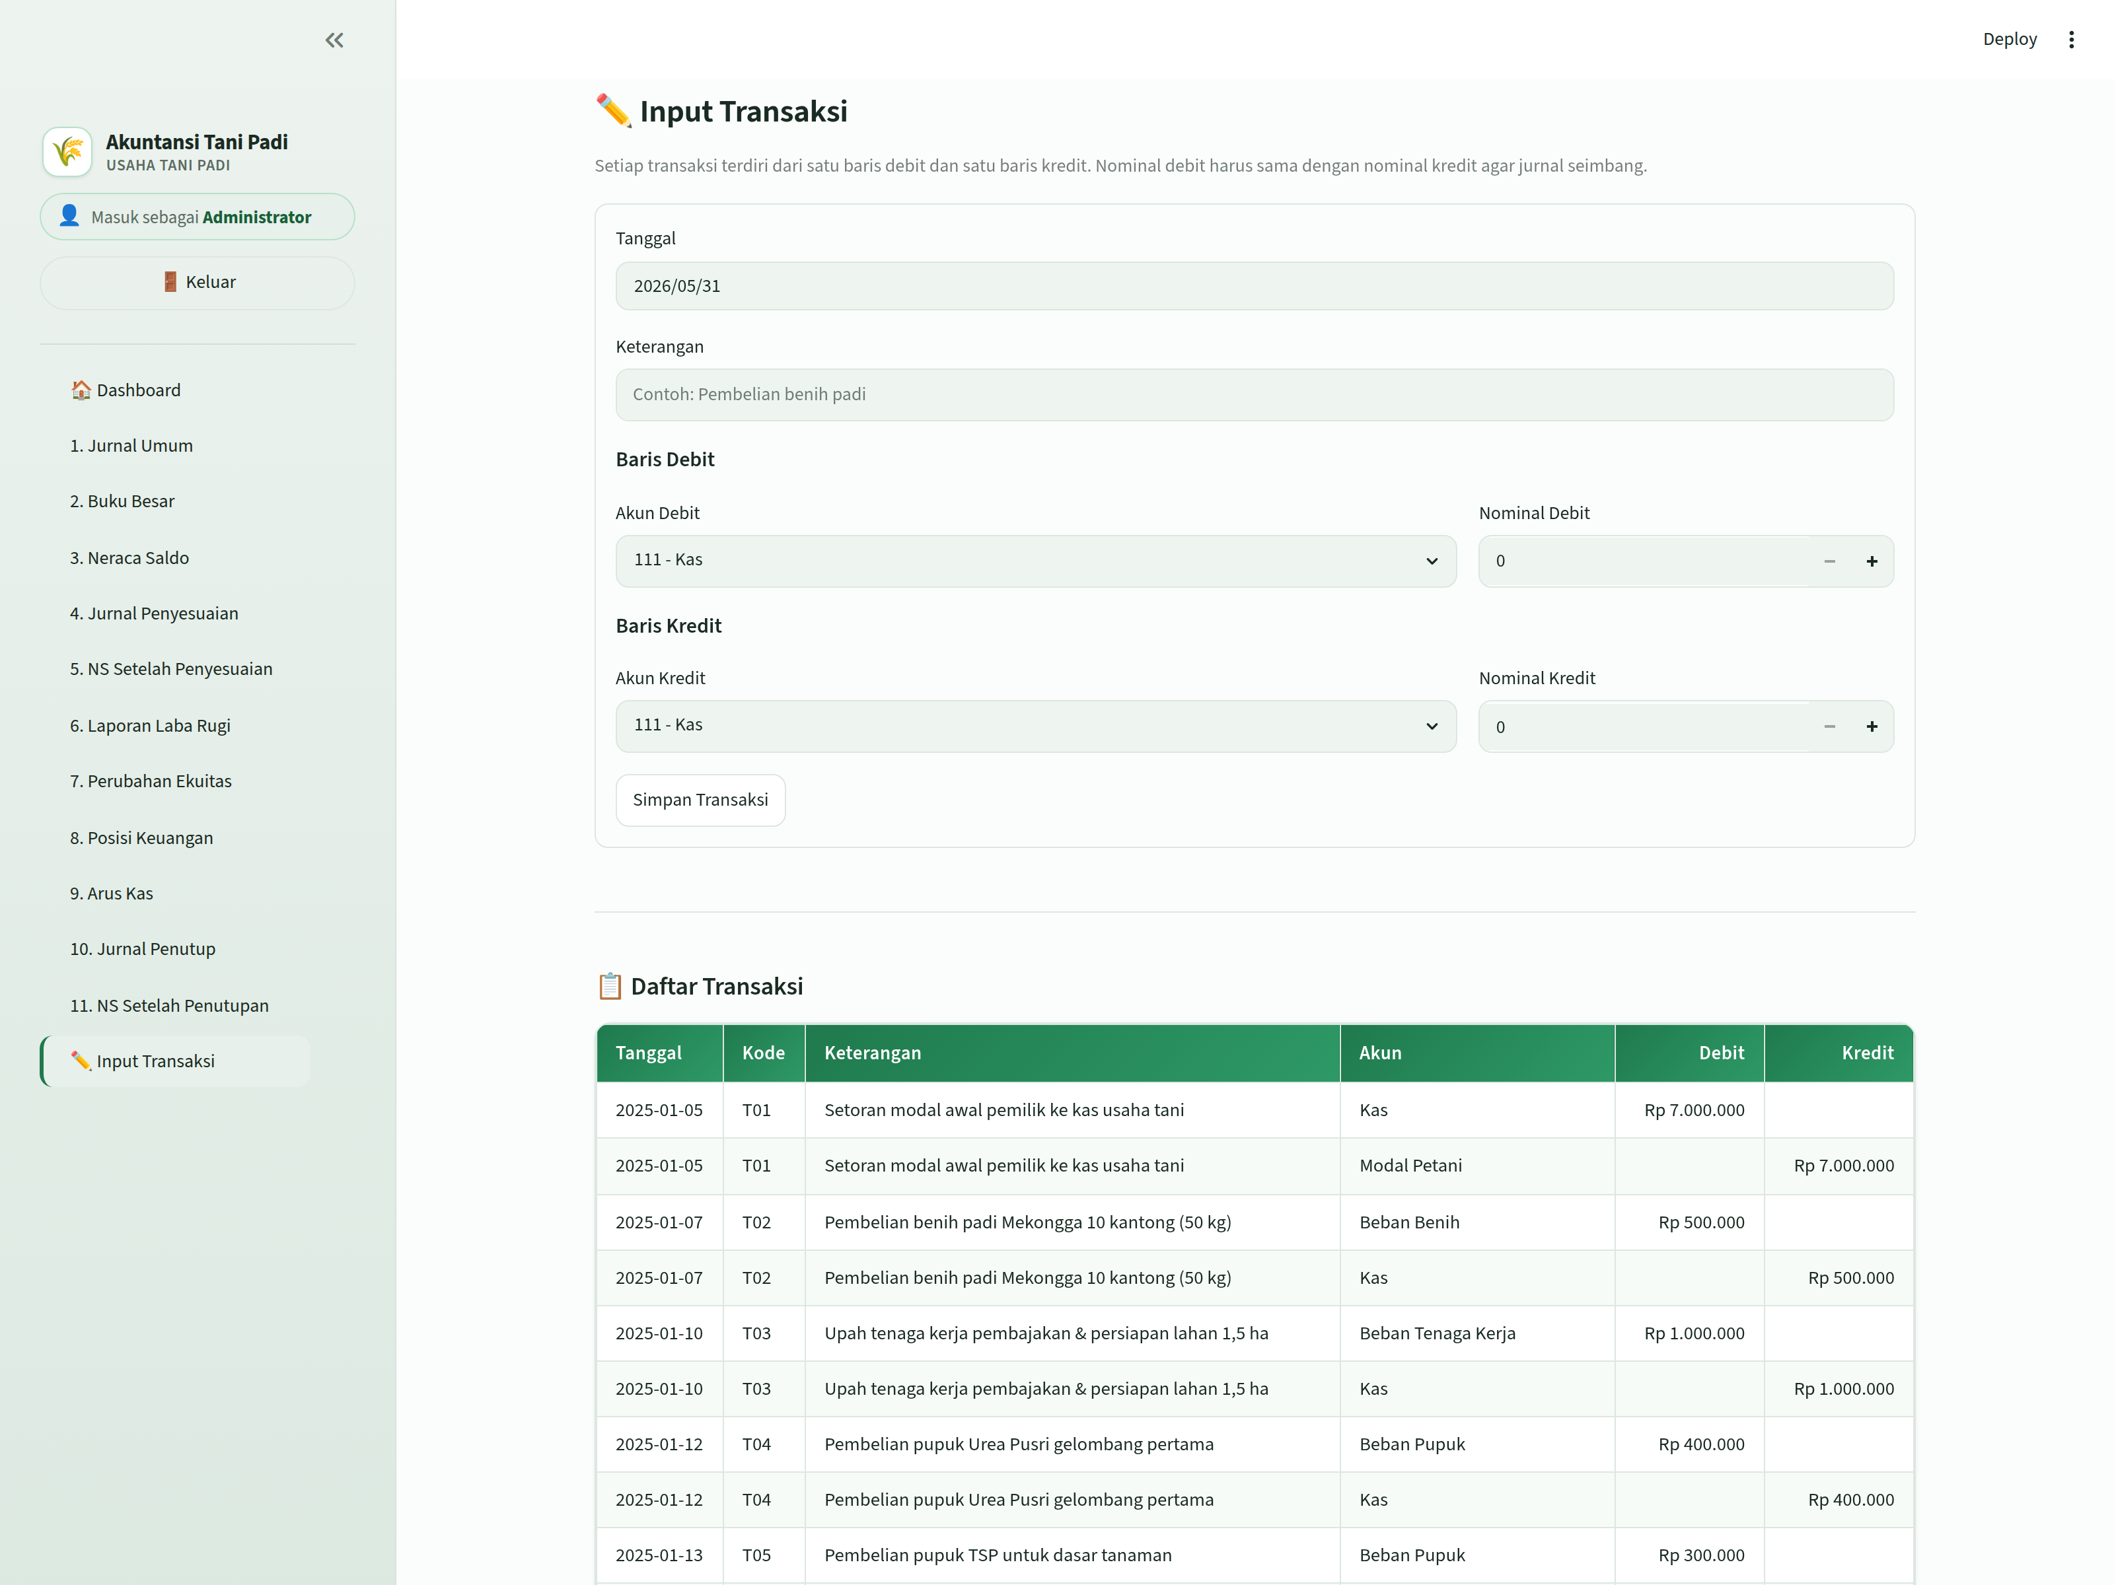
Gambar 41. Halaman input transaksi baru.

2.6.16 Ubah Transaksi
Pada daftar transaksi, pengguna dapat menekan tombol ubah untuk membuka formulir penyuntingan. Data transaksi akan dimuat ke formulir sehingga dapat diperbarui lalu disimpan kembali.
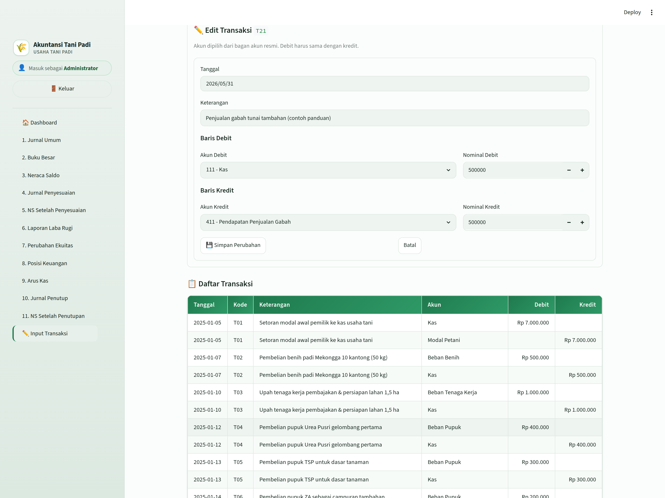
Gambar 42. Formulir ubah transaksi.

BAB III PENUTUP

3.1 Kesimpulan
Aplikasi Akuntansi Tani Padi berhasil menerapkan sistem informasi akuntansi yang lengkap untuk kebutuhan pencatatan keuangan usaha tani padi. Aplikasi mampu mencatat transaksi dengan sistem berpasangan, memvalidasi keseimbangan debit dan kredit, serta menyajikan siklus akuntansi penuh dalam sebelas tahap laporan, mulai dari jurnal umum hingga neraca saldo setelah penutupan.
Dengan antarmuka berbasis web yang sederhana dan tema yang konsisten, aplikasi ini memudahkan pengguna tanpa latar belakang akuntansi yang mendalam untuk mengelola keuangan usahanya. Penggunaan tipe Decimal dan penyimpanan nilai uang sebagai teks menjamin akurasi perhitungan, sementara pengamanan kata sandi dengan PBKDF2-HMAC-SHA256 memberikan perlindungan pada data akun pengguna.

3.2 Saran
- Menambahkan fitur ekspor laporan ke format PDF atau Excel agar laporan mudah dibagikan dan diarsipkan.
- Menyediakan fitur multi-periode sehingga pengguna dapat membandingkan kinerja keuangan antarmusim tanam.
- Menambahkan grafik visual pada dasbor untuk mempermudah pembacaan tren pendapatan dan beban.
- Mempertimbangkan penyimpanan berbasis daring (cloud) agar data dapat diakses dari berbagai perangkat secara aman.

